オープンデータフォーマット等の
共通化促進に関する調査研究

報告書

平成29年3月

株式会社三菱総合研究所

目次
１ はじめに 4
１．１ 調査背景 4
１．２ 調査目的 6
２ 道路通行規制情報のオープンデータフォーマット共通化・API提供の促進に向けた調査 7
２．１ データ概要 7
２．２ データ公開事例等の調査及び公開に係る課題の検討 9
２．３ 除雪車の位置（GPS）情報に関する調査 19
２．４ データフォーマット共通化、API提供に係る課題の検討 21
２．５ 公開及びデータフォーマット共通化・API提供に関する課題のまとめ 26
２．６ データフォーマット共通化・API提供の促進方策の検討 27
３ 地盤情報のオープンデータフォーマットの共通化促進に向けた調査検討 39
３．１ データ概要 39
３．２ データ公開事例等の調査及び公開に係る課題の検討 43
３．３ データフォーマット共通化に係る課題の検討 50
３．４ 公開及びデータフォーマット共通化に関する課題のまとめ 53
３．５ データフォーマット共通化の促進方策の検討 54
４ 行政情報のオープンデータフォーマットの共通化促進に向けた調査検討 61
４．１ データ概要 61
４．２ データ公開事例等の調査及び公開に係る課題の検討 66
４．３ データフォーマット共通化に係る課題の検討 70
４．４ 公開及びデータフォーマット共通化に関する課題のまとめ 72
４．５ データフォーマット共通化の促進方策の検討 73
４．６ その他行政情報（給付金情報・イベント情報）に関するオープンデータフォーマット共通化の促進に向けた調査 79
５ オープンデータフォーマット等の共通化方策に関する取りまとめ 90
５．１ 本調査で検討した3つの先行モデルに関する今後の取組について 90
５．２ 先行モデルの取組継続と他分野への拡大 92
６ 検討会の設置・運営 93
６．１ 検討の進め方、及び検討会概要 94
６．２ 検討会の運営 95

資料編
資料１．道路通行規制情報の公開事例及びフォーマット試行版
資料２．地盤情報（ボーリングデータ）の公開事例及び国土交通省フォーマット
資料３．食品営業許可情報の公開事例及びフォーマット試行版
資料４．給付金情報の活用事例及びフォーマット試行版
資料５．イベント情報の公開・活用事例及びフォーマット試行版
資料6. 共通語彙基盤におけるイベント語彙
資料7. Schema.orgにおけるイベント情報

別紙1．VLED自治体会員アンケート結果
別紙2．WebAPIアンケート結果
別紙3. 会津若松市「除雪車情報の公開及び活用の状況について」（第3回検討会）
別紙4. 全国地質調査業協会連合会「地盤情報のオープンデータ化の状況について」（第2回検討会）

１ はじめに

１．１ 調査背景
2012年7月に我が国の「電子行政オープンデータ戦略」が策定されてから約5年が経とうとしている。この間、政府のデータカタログサイト「DATA.GO.JP」で府省庁が公開するデータセット数は16,000件を超え、各府省庁のWebサイトの利用規約も、国際的な標準ライセンスのひとつである「CC BY」と互換性のある「政府標準利用規約2.0」に移行しつつある。オープンデータに取り組む地方公共団体の数も250を超えた。

これまでは、オープンデータにできるだけ簡単に取り組めるよう、まずは既にWebサイトなどで公開しているデータを二次利用しやすくするための、１）ライセンス（CC BYなど）と、２）データ形式（csvなど）の変更を中心に取り組んできた。この取組は今後も継続・拡大する必要があるが、一方、データ活用を促進するためには、データ公開側だけでなく、データを活用する側からのアプローチも必要となる。
2016年5月にIT総合戦略本部で決定された「【オープンデータ2.0】官民一体となったデータ流通の促進～課題解決のためのオープンデータの「実現」～」でも、これまでの基本的な考え方や取り組みを継承しつつ、課題解決型オープンデータの推進に具体的に取り組む必要があるとしている。
また、2016年12月に「官民データ活用推進基本法」が成立し、政府及び都道府県においてデータ活用に関する推進計画策定（市町村は努力義務）が示されるなど、データ活用を促すための施策整備の方針が示された。

昨年度、一般社団法人オープン＆ビッグデータ活用・地方創生推進機構（略称：VLED、以下「VLED」と言う。）が作成・公開した「オープンデータ利活用ビジネス事例集」では、オープンデータ利活用ビジネスを次表の３つのタイプに分類している。この中で、早期にオープンデータの活用に繋がるのは、付加価値型サービスだが、活用するためには、約1,740の地方公共団体がそれぞれ異なるフォーマット等で公開していたのでは、データの収集・活用に大きな手間やコストがかかり、活用の阻害要因となる。家計簿アプリ「Zaim」を運営する株式会社Zaimでは、利用者サービスのひとつとして、一昨年から地方公共団体の給付金・控除等に関する情報を提供しているが、データの所在や内容が地方公共団体ごとに異なるため、人手をかけてデータの収集・整理を行っている。

今後、オープンデータの利活用を促進するためには、データフォーマットやAPIなどについて、今のうちに共通化を促進する仕組みを用意しておく必要がある。その際、データを活用する民間事業者等に焦点を当て、彼らが使いやすいデータフォーマット等で公開することで、データの活用を促進しつつ、デファクトスタンダードとしての共通化を図ることが考えられる。この結果、様々な民間サービスで新たなサービス創出や付加価値向上が図られる一方、地方公共団体にとっても、自前でサービスを提供するよりも安いコストで住民等に情報を提供することが可能になり、住民満足度の向上などが期待される（次図参照）。

表1-1 オープンデータ利活用ビジネスの３つのタイプ
タイプ | 特徴 | 事例（順不同）
付加価値型 | ・既存ビジネスの価値を高めるためにオープンデータを利用する。  ・データの加工は可視化などが主であり複雑な処理はしない。  ・競合相手もオープンデータを自由に利用できるため、既存ビジネスの優劣を極端に変えることはない。 | ・サンゼロミニッツ（イード）  ・ナビタイムジャパン  ・MRIS  ・Yelp  ・Zaimなど
新価値創造型 | ・オープンデータを含む多様なデータをかけ合わせ、高度な分析によって未来を予測する。  ・価値を生み出す源泉は新しく開発したアルゴリズムや分析モデル。  ・オープンデータはアルゴリズムや分析モデルを開発する際にも利用される。 | ・BillGuard  ・The Climate Corporation  ・Opower  ・PredPol  ・Zillowなど
プラットフォーム型 | ・特定の領域のデータを大量に集め、プラットフォーム化する。  ・集めたデータを利用しやすく提供することで最初の価値を生み出す。  ・データの利用状況や利用者の状況を分析することで、さらに新しい価値を生み出していく。 | ・ウェルモ  ・カーリル  ・OpenGov  ・Socrata  ・Thingfulなど
出所：「オープンデータ利活用ビジネス事例集」（VLED）

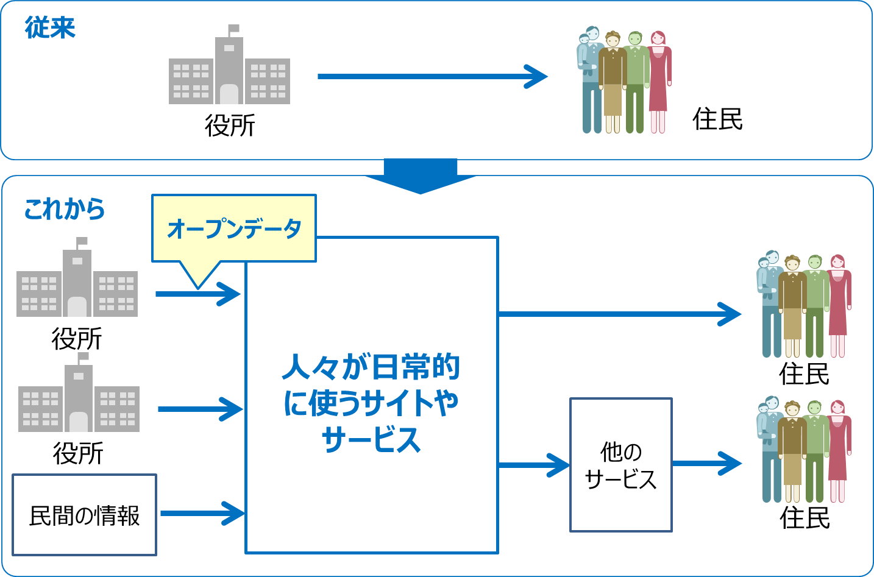
図 1-1 民間サービス活用のメリット（データフォーマット等の共通化が必要）
出所：三菱総合研究所作成

１．２ 調査目的
本調査研究では、利用者にとってニーズの高い「道路通行規制情報」「地盤情報」「行政情報（食品営業許可情報、給付金情報、イベント情報）」を対象として、情報公開の現状を調査し、フォーマット共通化・API提供の課題を検討する。そして、それら検討結果を踏まえ、共通フォーマット試行版及び共通化促進方策を示す。公開地方公共団体数・フォーマット検討の進捗度合いが異なる３つのデータを調査対象とすることで、データの状況に応じたフォーマット共通化の手法を検討する。

また、３つの先行モデルの検討結果を踏まえて、フォーマット共通化・API提供に向け、次に取り組むべき事項を整理する。３つのデータに関する具体的な取組事項、フォーマット共通化・API提供の取組全体において次に対処すべき事項を示す。

本報告書の内容を活用し、「道路通行規制情報」「地盤情報」「行政情報」はもちろん、今後他分野でもフォーマット共通化と利活用促進が図られることを期待する。

２ 道路通行規制情報のオープンデータフォーマット共通化・API提供の促進に向けた調査

２．１ データ概要
本章で対象とするデータは、道路通行規制情報である。道路の通行を、災害・工事・行事などにより規制する際に出す情報を指す。ニーズが高いことに加えて、フォーマット共通化の検討に際して、「公開がまだ進んでいない」、「フォーマットの検討がまだ進んでいない」事例として取り上げる。また、リアルタイムデータに対する利用ニーズは高く、道路通行規制情報も高い更新頻度が求められるデータである。下記に例を示す。

表2-1 道路通行規制情報の例（静岡市、2017年3月4日現在）
項目 |  | データ内容
公開サイトURL |  | https://shizuokashi-road.appspot.com/
提供方法 |  | APIで提供
オープンデータ |  | ○
データ形式 |  | JSON,JSONP
公開項目  （入力例） | 更新日時 | ○更新日時（2017年1月18日06:30）  ※Webサイト上にのみあり
 | 規制内容 | ○規制種別  全面通行止/片側交互通行/大型車両通行止/チェーン必要/夜間通行止/時間帯全面通行止/その他規制/警報/片側通行止など
 | 規制原因 | ○規制区分  事前通行規制/災害/工事/その他  ○規制原因  積雪/作業/行事等/災害等/工事/その他  ○規制原因詳細  ガス工事/トンネル工事/維持修繕工事/下水道工事/橋梁工事/交差点改良工事/催し物/除草作業/水道工事/地下構造物工事/調査・点検作業/電気工事/道路改良工事/道路施設工事/舗装工事/崩土/法面崩壊/防災工事/落石/路肩崩壊/路面陥没など
 | 路線 | ○路線名（久保山線）
 | 位置 | ○始点住所（静岡市清水区由比入山）  ○終点住所（静岡市清水区由比入山１５８３）  ○中間点経度（138.557876587）  ○中間点緯度（35.151756287）
 | 迂回路 | ○迂回路（{}）
 | 期間 | ○規制開始日（2014-10-08 16:00:00）  ○予告終了日（2017-07-31 17:00:00）  ○規制終了日（null）
 | 担当連絡先 | ○担当部署名（清水道路整備課）  ○連絡先（054-354-2013）
 | その他 | ○道路規制ID（180）  ○予告規制フラグ（0）  ○公開特記事項（橋桁架設のためH29年3月中旬に1日間23：00～6：00まで、夜間全面通行止めを実施します。詳しい日程は後日お知らせします。 ご協力お願い致します。）  ○関連ファイル（[]）  ○公開区分（1）
出所：公開データをもとに三菱総合研究所作成

下記に、道路通行規制情報の特徴を示す。

表2-2 道路通行規制情報の特徴
特徴 | 内容
今この瞬間の情報が求められる | 通行に関わる情報のため、今この瞬間の情報が必要であり、時間の経った情報の有用性は低い。
行政区分と関係なく、地続きの情報が求められる | 利用者は交通・移動を目的として情報を求めており、行政区分ではなく、地続きの”これから行く”場所の情報が必要となる。
情報の変更が随時行われる | 規制情報は一度出した後も変更が随時行われる。災害であれば天候に応じて変更する、工事であれば進捗遅延などで遅らせる場合などがある。
データに関わる関係者が多岐に渡る | 交通管理者（警察）・道路管理者（国土交通省、都道府県、市町村）が携わる。規制内容に応じて、情報の作成者が異なる。  データを活用する立場も、自動車・メディア・配送業など様々な業界が関わっており、各々異なる要望がある。
道路の区分毎に道路管理者が異なる | 一般国道（直轄国道・補助国道）、高速自動車国道、都道府県道、市町村道の区分がある。直轄国道・高速自動車国道は国土交通省管理、補助国道・都道府県道は都道府県管理、市町村道は市町村管理である。政令指定都市の場合、補助国道や都道府県道も管理対象となる。
出所：三菱総合研究所作成

２．２ データ公開事例等の調査及び公開に係る課題の検討
（１）地方公共団体の公開状況、公開に係る課題
地方公共団体における道路通行規制情報の公開状況について、調査を実施した。

地方公共団体アンケート調査、検討会における議論、Web文献調査の結果を示す。

①地方公共団体アンケート調査
VLED自治体会員を対象として、公開状況に関するアンケート調査を実施した。下記に、アンケート調査の概要を示す。VLEDに関しては、「6 検討会の設置・運営」に詳細を示す。

表2-3 地方公共団体アンケート調査の概要
項目 | 内容
目的 | フォーマット共通化の検討対象データである「道路通行規制情報」「地盤情報」「食品関係営業許可施設情報」について、  ・公開状況  ・公開に当たって苦労した点（公開している場合）  ・公開できない理由、どうすれば公開できるか（公開していない場合）  を把握するため。
調査対象 | VLED自治体会員（68地方公共団体 2017年11月28日時点）
期間 | 11/28(月)-12/2(金)
方法 | メールによる送付・回答
回答団体数 | 計35団体  都道府県：9団体  政令指定都市：7団体  その他市町村：19団体
設問 | １．道路通行規制情報  Q1．道路通行規制情報を公開していますか（選択）  ・公開している（→URLをお書きください）  ・公開していない  Q2．公開している方にお伺いします。  公開に当たって苦労した点は何ですか（自由回答）  Q3．公開していない方にお伺いします。  公開できない主な理由は何ですか（自由回答）  ２．地盤（ボーリング）情報  1と同様にQ1からQ3まで質問  ３．食品営業許可施設情報  1と同様にQ1からQ3まで質問  ４．今後、取り上げた方がいいと思う情報は何ですか（自由回答）  （例）犯罪発生情報など

アンケート調査結果は別紙1に示す。

アンケート調査結果のうち、道路通行規制情報に関する結果を下記に示す。

地方公共団体アンケート調査結果
Q1.公開状況
回答35団体中、
公開15団体 そのうち、2団体がオープンデータとして提供。
都道府県：2団体
政令指定都市：6団体
その他市町村：7団体
非公開20団体
都道府県：7団体
政令指定都市：1団体
その他市町村：12団体
Q2.公開する際に苦労した点
＜データ整備＞
・データ化されていない
・災害による通行規制などは場所の表記に個人情報が含まれる場合があり、公開するにはデータの整理に業務負荷がかかるため。

＜更新頻度＞
・工事期間・通行規制期間等が急に変更された場合に早急に公開情報を変更しなければならない点
・リアルタイムな更新が難しい。
・主に工事による通行規制や冬季閉鎖区間の情報等を日次で更新しているが、リアルタイム的情報までは反映しきれない。

＜所管課による管理の違い＞
・各課でホームページにアップしており、標準フォーマットがない。
・水道工事以外にも道路工事や災害など様々な要因での規制が想定されるが、それぞれ所管が分かれており、情報公開に対する考え方や手法が統一されていない。
Q3.公開できない主な理由、どうすれば公開できるか
＜データを保有していない、公開する立場にない＞
・交通規制は警察が所管となるため実施していない（なお、イベント時の規制についてはイベントの周知に併せて実施している）。
・道路通行規制情報を保有していないため。
・市では市道の道路工事等による規制の有無は把握しているが、具体的な通行規制情報を提供できる立場にない。
・道路占用許可申請については，市が道路管理者として情報を持っているものの，占用申請期間≠工事実施（実際の工事時間帯・通行規制時間）であり，その情報を一元的に持っている部署は無く、正確な規制情報を保有していない。
・工事契約と実際の工事期間、通行制限の期間が違い、新たな情報として、連絡体制が必要となること。それも、現場判断で、警察への届出の期間内で、変動があること。

＜公開に向けた職員負荷が大きい＞
・人的リソースの不足。
・市として「できない」と言うよりも、担当者の手（データ保有部門との折衝を含む）が追いついておらず「できていない」。

＜リアルタイムに更新できない＞
・気象等での規制はリアルタイムに出すことが困難（深夜や休日など）。
・情報の更新速度が高速であるため、HPへの掲載に適さない。
・道路通行規制情報をオープンデータとして公開する際は、リアルタイムでの情報提供が求められる。本市が入手した道路通行規制情報を、即時オープンデータ化し公開する体制を整えることが困難であり、公開に至っていない。

＜公開のニーズがあまりない、効果が見込めない＞
・工事に関する規制はそもそもあまり多くない。
・市道しか把握できないが、利用者は国道、都道府県道も一緒に同じレベルで提供されないと意味がなさそう。
・公開について表立った要望を受けていないため。

＜データを取りまとめる部署がない＞
・道路通行規制情報について、データを取りまとめて保有している部署が無いため。

＜その他＞
・公開に向けて、先進事例を研究中（適切なデータレイアウト等）。

②検討会における議論
VLEDにおいてデータ運用検討分科会（以下、「検討会」）を実施し、有識者・地方公共団体・民間企業などをメンバーとして、フォーマット共通化に関する議論を行った。その中で出された道路交通規制情報の公開に関する意見を下記に示す。なお、検討会に関しては、「6 検討会の設置・運営」に詳細を示す。

検討会における道路交通規制情報の公開に関する意見
＜道路通行規制情報のデータ項目＞
・道路通行規制情報の中で、最も重要なのは規制区間と規制内容と言える。

＜公開のメリット＞
・データの公開を進めて行くに当たり、メリットが分からないとモチベーションを維持することが難しい。
・自動運転を実現するに当たり、大変重要な情報である。
・観光情報と道路通行規制情報を合わせて公開することを検討している。大型イベントの情報も加えることで有意義な情報提供をできるようになるのではないかと考えている。

＜公開に係る課題＞
・国、都道府県、市町村で道路管理システムが異なっており、それらが保有するデータを一括で公開することは難しい。
・工事予定の情報を持っていても、実際に工事を行っているかどうかは確認できない。

＜災害時の対応＞
・災害時には、運転者、地元自治会、警察、消防等から提供される情報をもとに、現場に行きその場で登録して初めて情報が上がってくる。現場が遠かったり、件数が多いと対応しきれない。
・対応範囲の拡大、リアルタイム性の確保のために、業務用の端末だけでなく、職員の個人端末でも情報を挙げられるようにしたいと考えている。
・災害時に道路通行規制情報が提供されれば、その道を避けて救助活動ができる。情報を公開することによって、一般車両が流れ込むのが怖い。まずは人命救助や避難所等を優先したい。

③Web文献調査
地方公共団体から公開中のデータに関して、データ項目及び内容を調査した。地方公共団体アンケートで公開中と回答した15地方公共団体を対象に調査を行い、その結果を、資料1に示す。15地方公共団体は下記の通りである。

表2-4 調査対象の15地方公共団体（順不同）
地方公共団体名 | データ公開先URL
静岡県静岡市 | https://shizuokashi-road.appspot.com/
和歌山県 | https://wakayama-pref-org.github.io/gis/02_gis.html
福井県 | http://bousai-portal.pref.fukui.lg.jp/public/roadinfo.php
新潟県 | http://www.niigata-kotukisei.jp/
長野県塩尻市 | http://www.city.shiojiri.lg.jp/kurashi/dorokotsu/koutuukiseioomoto.html
神奈川県  （道路交通情報センター、国土交通省 道路情報提供システム） | http://www.jartic.or.jp/  http://www.road.ktr.mlit.go.jp/
高知県南国市 | http://www.city.nankoku.lg.jp/road/
長崎県佐世保市 | http://www.city.sasebo.lg.jp/doboku/doboku/tukoukisei.html  http://www.machi-info.jp/machikado/sasebo_city/Construction.jsp?
広島県広島市 | http://www.city.hiroshima.lg.jp/www/contents/1296196406084/index.html
福島県会津若松市 | http://www.city.aizuwakamatsu.fukushima.jp/docs/2016051800016/
茨城県水戸市 | http://www.city.mito.lg.jp/000027/002057/p016765.html
神奈川県横須賀市 | http://www.city.yokosuka.kanagawa.jp/sangyou/toshikiban/douro/kouji_yotei.html
千葉県浦安市 | http://www.city.urayasu.lg.jp/todokede/anzen/shinsai/kouji/index.html
大阪府 | http://www.pref.osaka.lg.jp/life/list2.php?ctg03_id=10&ctg02_id=66
香川県 | http://www.bousai-kagawa.jp/tsukou-ichiran-today.html
出所：三菱総合研究所作成

資料１に示す通り、今回主な対象としている規制全般に関する情報提供は8つのWebサイトから行われている。また、工事や特定の災害（大雨による通行止めなど）に限定した規制情報は8つのWebサイトから提供されている（佐世保市では、規制全般の情報、工事に関する規制情報を別個のWebサイトより提供）。

④公開状況に関するまとめ
①から③より、道路通行規制情報をデータとして提供している地方公共団体は、数が非常に少ないことが分かった。データの公開はまだ進んでいない状況と言える。
また、各地方公共団体で公開しているデータは、内容に大きな違いは見られないものの、道路通行規制情報に関する共通ルールがないため、データ項目名やその入力内容など詳細に関して違いがある。
公開に際する課題としては、一般的な課題である「職員負荷が大きいこと」「具体的なニーズが把握できていないこと」などが挙げられた一方で、道路通行規制情報に特有の課題として、「リアルタイム性が担保できないこと」「関係部署が多く取りまとめができていないこと」などが示された。

（２）データの提供方法
（１）における③Web文献調査の中で、データ提供方法についても調査した。結果は資料1に示す。
公開している地方公共団体は一定数いるものの、多くの地方公共団体がWebページ上に掲載しているのみであり、データ提供は行っていない。住民へ情報を提供しているものの、データの活用を想定した提供は行っていない状況と言える。Webページ上の公開以外では、静岡市がAPIで提供しており、和歌山県がGithub上で公開している。

2.1に示した通り、道路通行規制情報は、一度公開するだけでは終わらず、随時変更する規制状況を提供データに反映させる必要があり、利用者からはリアルタイムの最新情報を求められる。
ebページに情報を掲示、もしくはデータをアップロードする方法では、利用者に更新したことが伝わらず、必ずしも最新情報を提供できるとは限らない。このような状況を防ぐためには、利用者に自動的に配信できる仕組みが必要と言える。

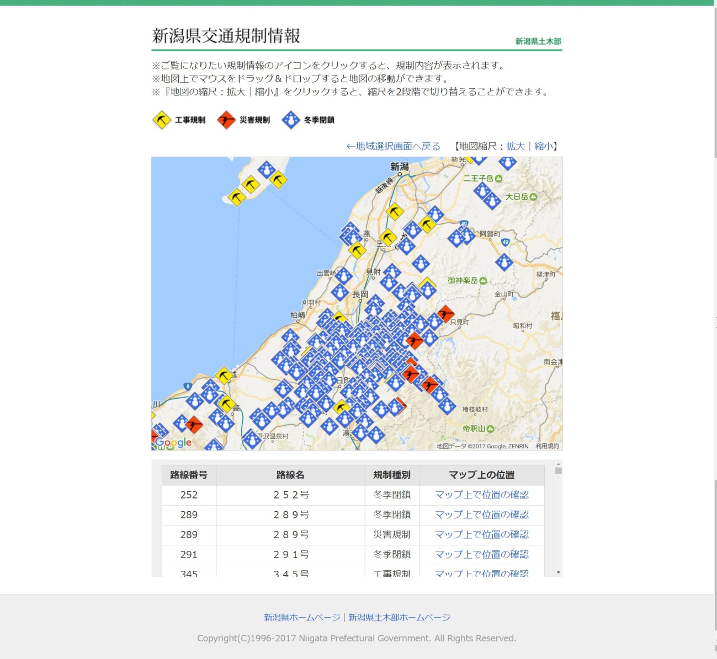
図2-1 Webページ上の公開（新潟県）
出所：新潟県交通規制情報http://www.niigata-kotukisei.jp/detail.php?area=2

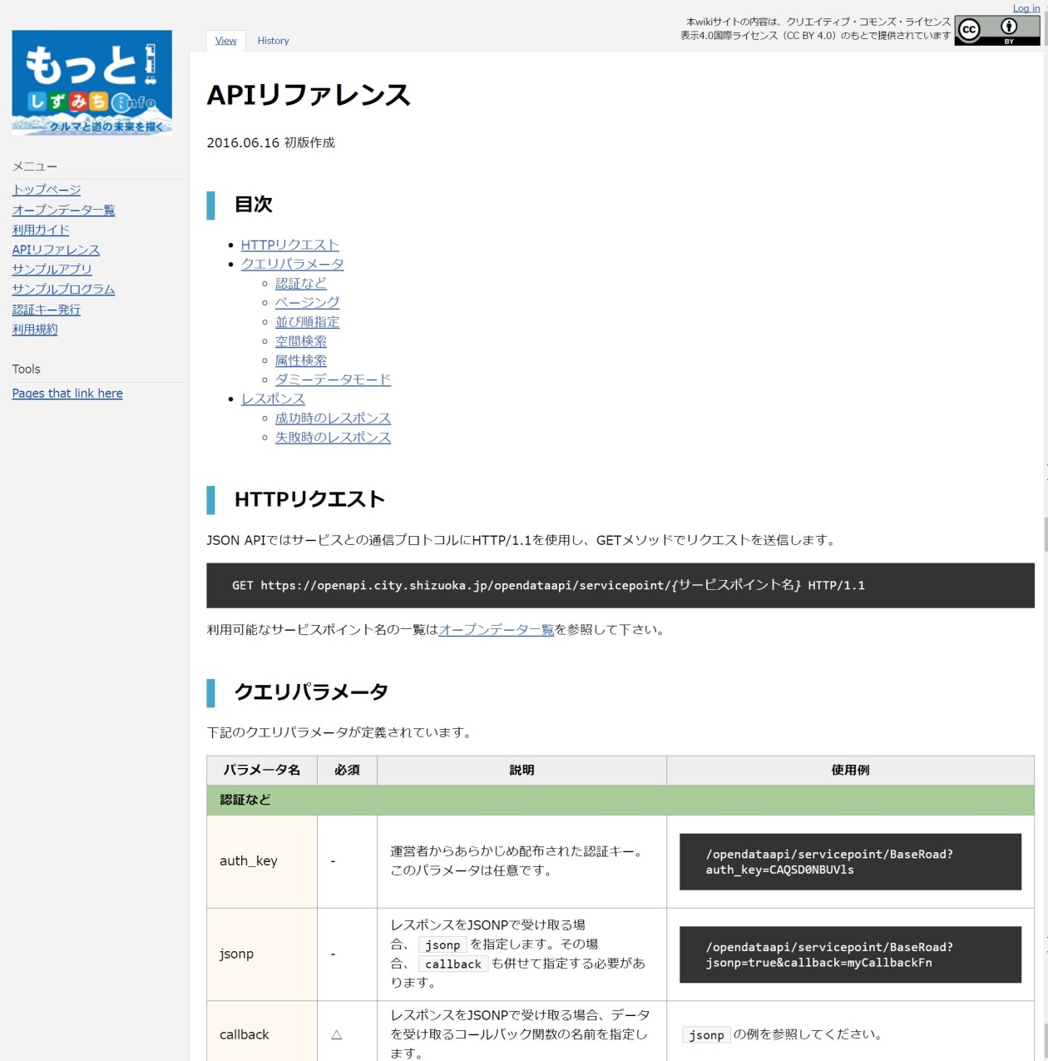
図2-2 APIによる提供（静岡市）
出所：静岡市 オープンデータ提供方式用wiki
http://hackathon-wiki.shizuokashi-road.appspot.com/reference

表2-5 静岡市「しずみちinfo」におけるAPI提供方法
項目 | 内容
データの取得手段 | REST API
取得するデータの形式 | JSON
取得プロトコル | Polling（HTTPメソッド GETによる取得）
利用制限 | アクセスキー・アクセストークンによる制限  アクセス回数による制限（10回／10秒）
サーバ負荷軽減のための制限 | アクセスキー・アクセストークンによる制限  アクセス回数による制限（10回／10秒）
データの更新頻度 | 半日～1日（大規模災害時は数分毎の可能性あり）
出所：
静岡市 オープンデータ提供方式用wiki
http://opendata-api-wiki-dot-shizuokashi-road.appspot.com/
第1回データ運用検討分科会及びAPI勉強会 静岡市資料
http://www.vled.or.jp/committee/utilization/managementreview/documents.php

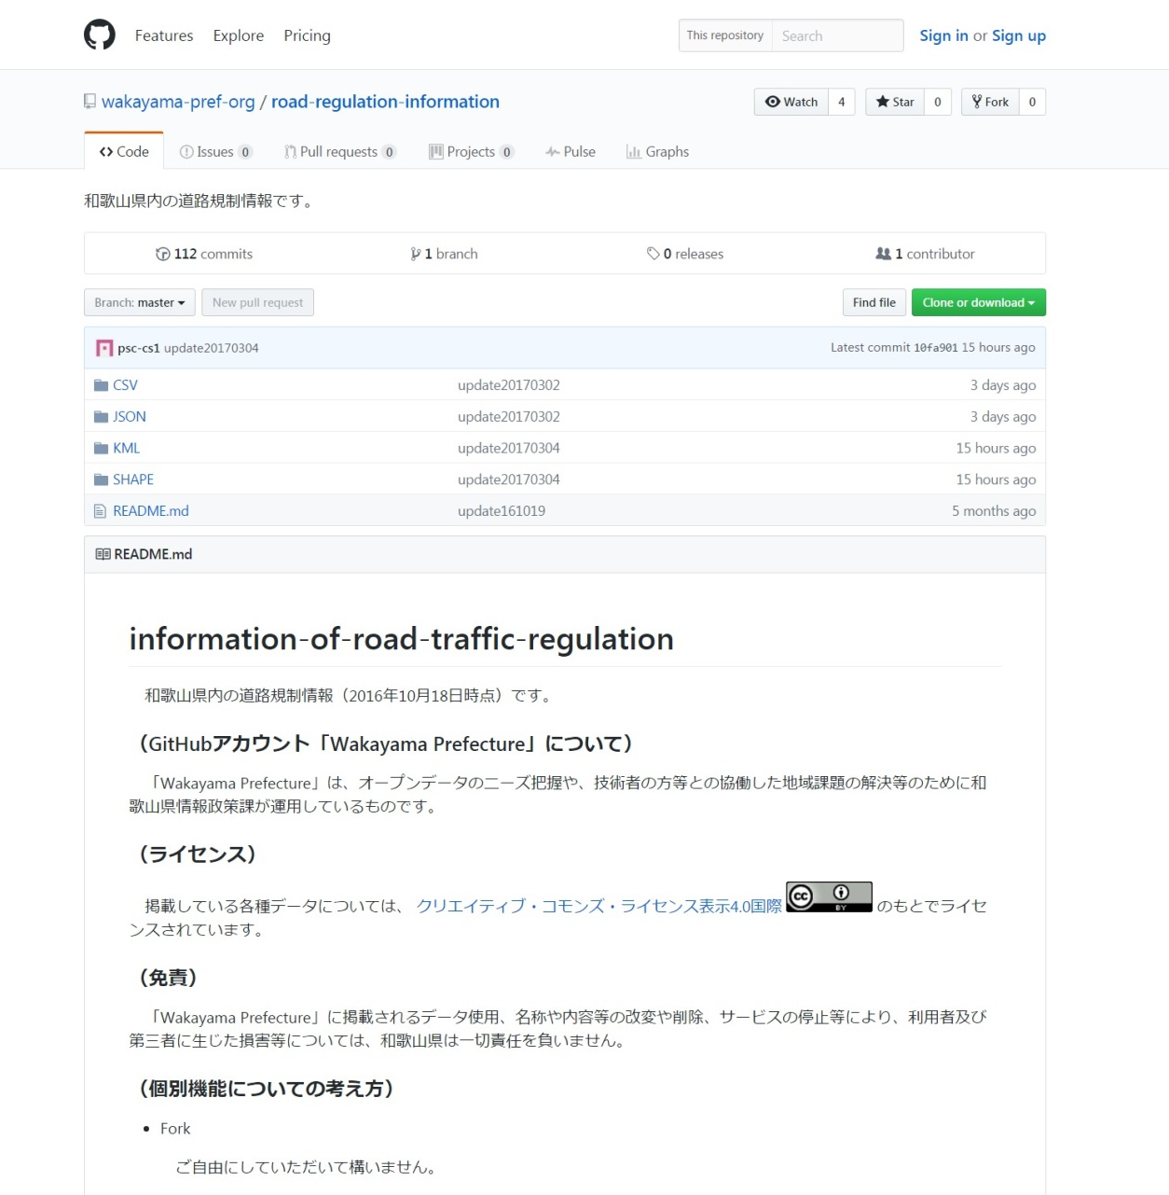
図2-3 Github上の公開（和歌山県）
出所：和歌山県 道路規制情報 Github
https://github.com/wakayama-pref-org/Road-regulation-information

２．３ 除雪車の位置（GPS）情報に関する調査
降雪の多い地域では、積雪により通行不可となることが多く、除雪車が走行したか否か（除雪されたか否か）が道路状況を知る上で重要となる。工事規制情報、道路占有情報などについては、「今、通れるかどうか」が重要となるが、降雪による規制情報では、「いつ、除雪車が通ったか」（及び、その後の積雪の状況）をもとに、現在、通行可能かどうかを判断することになる。
本調査研究では、道路通行規制情報に関連する情報として、除雪車の位置情報に関する公開状況や先進的地方公共団体の取組等について調査を実施した。検討会において除雪車の位置情報に関して議論を行ったため、その検討結果を参考として整理した。

（１）除雪車の位置情報について
除雪車の位置情報を公開している地方公共団体として、札幌市、秋田市、会津若松市、十日町市などが挙げられる。このうち、会津若松市担当者に検討会へ参加頂き、除雪車の情報に関する議論を行った。
下記に検討会で出た、除雪車の位置情報に関する意見を示す。

検討会における除雪車の運用等に関する意見
＜除雪について＞
・車を運転する際は、白線を確認できるかどうかが重要となる。また、雪にどれだけ水分が含んでいるかにより、除雪時間が異なる。
・積雪が始まると、電話が鳴り続け、約20名の職員が、対応に追われてしまう。

＜除雪車の通行予定について＞
・除雪車がいつ来るのかという問い合わせが多いが、具体的な時間がわからなくても、どの辺りにいて、あとどのくらいで行くのか、目安がわかるだけでも住民は安心する。
・除雪車の通行予定は定めていない。夜中に道路維持課の職員がパトロールを行い、積雪具合を確認し、委託業者に除雪を指示している。積雪具合は、場所によって異なるので予定を立てることが難しいが、直接行かなくても状況を把握できる方法がないか模索している。
・積雪量は、地域によって状況が異なるので、理想としては各町内に積雪を計測する装置（積雪計ではなくカメラなど他の機器で代用）を１つずつ置きたい。
・積雪計の計測値を正式に公開するには気象庁の許可が必要。札幌市では、一定のルールに乗っ取って、積雪の深さをものさしで測りカメラで撮影すれば、記録として採用することとしている。また、除雪費用は多額で会津若松市で1晩、1千万円程度、札幌市では、1晩除雪を行うと、1億円程度かかると聞いている。予算も考慮しながら除雪計画を立てていかなければならない。

（２）除雪車の位置情報の公開について
検討会にご参加頂いた会津若松市は、除雪車走行データを地図上に載せ公開している。平成27年度に実証を行い、APIによる提供と活用事例の創出に取り組んだ。取組内容を別紙3に示す。

検討会では除雪車位置情報の公開について議論した。下記に意見を示す。

検討会における除雪車位置情報の公開に関する意見
・市道だけでなく、国道や県道のデータも併せて取得できるようになると利便性が高まる。しかし、建設局は、国などと情報連携を行っているものの、リアルタイムに情報を把握することはできていない。
・走行予定でなく、走行結果のデータだけであり、問合せ件数としては、減少していない。住民は、除雪車が現在どこを走行しているかを把握できるだけで安心してもらえることがあるので、問合せ対応はしやすくなった。
・除雪のクレームについては、千葉市の「ちばレポ」のような地域の課題を市民と共有するモデルと併せて活用すると、課題解決につながるのではないか。
・吹き溜まりになりやすい場所、積雪しやすい場所や苦情が多い場所が特定できれば、除雪車の走行ルートを決定する際の有力な情報源となる。

今回の調査研究では、道路通行規制情報を調査の主な対象とするため、データの公開状況を調査・議論するところまでに留め、具体的なフォーマットの検討までは行わなかった。道路通行規制情報と、情報の特徴や検討すべき内容が近いため、道路通行規制情報の共通化と同様に進めていくものと考えられる。

２．４ データフォーマット共通化、API提供に係る課題の検討
（１）データフォーマット共通化に係る課題
共通フォーマットの検討及びその公開に関する課題を調査した。

下記に、検討会における議論の結果を示す。また、本調査における共通フォーマット検討に当たり、地方公共団体への意見収集・反映などを行った。その検討に際して明らかとなった課題を整理する。

①検討会における議論
検討会で出た意見を示す。

検討会における意見
・各地方公共団体の原課で、出すべき情報など考えが異なる
・各地方公共団体で保有するデータ（データ項目・粒度など）に違いがある
・開発者からの要求を踏まえる必要性があるものの、そのような場が存在しない
・地方公共団体単体ではデータのユースケ―スが考えられない。
・利用者のシステム側で多少のデータの差異は吸収できる

②フォーマット試行版の具体的検討に際して明らかとなった課題
道路通行規制情報の共通フォーマット試行版の検討に当たっては、下記の点に留意した。

・道路通行規制情報のデータ提供を行っている地方公共団体は非常に少ない（本調査では静岡市・和歌山県2件のみ）
・高頻度の更新かつ自動取得が可能な提供方法として、APIが要求条件を満たす。API提供を行っているのは静岡市のみ

以上の点を考慮し、本調査では次のプロセスを踏んで共通フォーマット試行版を作成した。

１）静岡市のデータを原案として、資料１を用いて他地方公共団体と比較。共通フォーマット試行版を作成
２）共通フォーマット試行版について静岡市と協議し案を修正
３）公開地方公共団体、活用が想定される民間企業に案を送付し、意見を収集
（規制全般の情報提供を行っている6地方公共団体、民間企業2社へ意見を依頼）
４）収集した意見をもとに案を修正し、共通フォーマット試行版を作成

フォーマット試行版検討に当たり明らかとなった課題を示す。

フォーマット試行版検討に当たって明らかとなった課題
・業務内容が同じであっても、共通ルールがなければ、現場で用いる規制種別・規制原因などの分類や項目名に違いあり
・道路区分によって必要なデータが異なる
上下方向は国道・主要な都道府県道以外では、方向の分かる指標にならない。
路線番号は国道であれば認知度が高いが、それ以外の道路では知られていない。 など
・規制原因によって、規制開始・終了時間で明示できる粒度が変わる
・公開地方公共団体数が少ないため、限られた地方公共団体にしか意見を聞けない。また、特定の地方公共団体の意見が色濃く反映されることとなる。

③フォーマット共通化に関する課題まとめ
①②より、「地方公共団体単位で扱っているデータに違いがある」「開発者からの意見を聞く場がない」「地方公共団体だけではユースケースを考えることが難しい」「公開地方公共団体数が少ない場合、意見を聞く地方公共団体が限られる」などの課題が挙げられた。

（２）APIで提供する際の課題
下記に、検討会における議論の結果を示す。また、VLED自治体会員及び賛助会員（民間企業）に対して、WebAPIにおける活用状況などについてアンケート調査を行った。その結果を示す。

①検討会における議論
検討会で出た、WebAPIに関する意見を示す。

検討会における意見
＜保有情報のリアルタイム性について＞
・リアルタイムの情報を持っていない
・道路規制情報は、リアルタイム化されていないことが課題である。一本道で立ち往生してしまうと生命の危険にさらされてしまい、大変危険であるので、雪の降り方を予測し、通行止めにできるようになるとよい。

＜API提供のためのサーバ等について＞
・APIによる提供を行うと、そのコールに備えたサーバを用意する必要がある。そのコストが普及の妨げになる可能性あり。
・API提供が様々な地方公共団体で普及すれば、サーバの導入コストが安くなることが考えられる。また、ソースコードの横展開なども期待される。
・コストを抑えるためには、最小限のクラウド構成を取る必要があり、その場合コール数などに制限を設ける必要がある。
・利用拡大に対して、利用制限の緩和とサーバコストの増大の関係を予め決めておく必要がある。

②WebAPIアンケート調査
WebAPIアンケートの概要を下記に示す。

表2-6 WebAPIアンケート調査の概要
項目 | 内容
目的 | 地方公共団体・民間企業におけるWebAPI利用の現状、要望などについて調査するため。
調査対象 | VLED自治体会員、賛助会員（民間企業）
期間 | 2/17(金)-2/27(月)
方法 | メールによる送付・回答  （回答はPDFへ記入し送付、又はGoogleFormsへの入力とした）
回答団体数 | 計19団体（地方公共団体・民間企業など）
設問 | ・WebAPIによるデータ取得目的、取得方法、データ形式等について  ・リアルタイムデータの取得方法、利用制限等について  ・公共機関・民間団体が提供するWebAPIでよく使うもの、良い点等について  ・しずみちinfo APIの良い点、要望について  ・その他、WebAPIに関する自由意見  詳しくは、別紙２を参照すること。

WebAPIアンケートの主な結果は以下の通り。別紙2に調査結果を示す。

WebAPIアンケートの主な結果（詳細は別紙２を参照）
・地方公共団体においては、APIに関して知識がないため、アンケートに答えられないという結果が多かった。回答者はIT業務の担当者が多いにも関わらず、そのような回答が多かったことから、まずはAPIの理解を広く促す必要がある。
・データの取得方法としては、REST APIによる取得が最も適しているという回答結果が得られた。下図に結果を示す。また、JSON形式での取得が最も多いということも分かった。
・リアルタイムのデータ取得方法では、Polling(GETによるデータ取得)が多いことが分かった。
・リアルタイムデータのAPI提供を行っている回答者（主に民間企業）は、サーバ負荷を減らすために、アクセスキー・アクセストークンによる制限を掛けていることが分かった。ログ取得・解析による監視も行われていることが分かった。下図に結果を示す。
・APIに求める点として、ドキュメントの充実、適切な回数でデータが取得できることが挙げられた。また、利用制限の緩和が1つの課題であることが分かった。
・しずみちinfoに対しては、ドキュメントの充実を評価する声が多かった。
・行政機関毎にバラバラの提供方式（パラメータやデータ形式など）では利便性を損なうため、共通化をしていく必要があるというコメントが寄せられた。

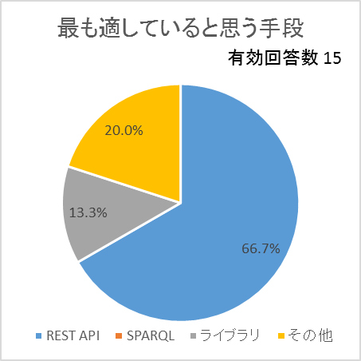
図2-4 データの取得手段として最も適している手法

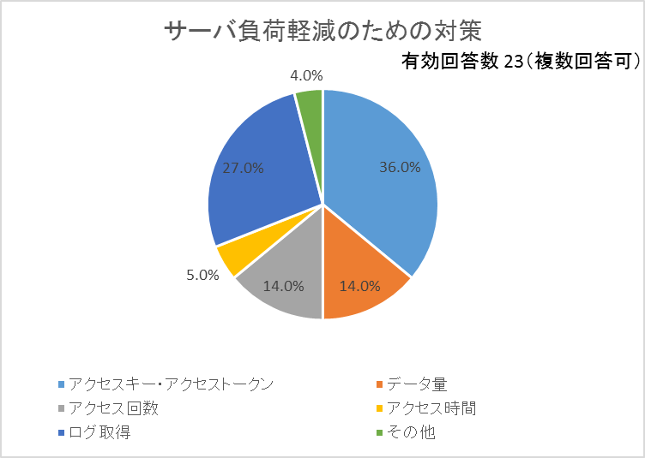
図2-5 リアルタイムデータのAPI提供を行う場合のサーバ負荷軽減対策

③API共通化に関する課題まとめ
①②に示す通り、「行政機関の担当者レベルではまだAPIの理解が進んでいない」、「利用者のニーズに合った設計が必要」、「APIを提供する際のサーバコストが負担になる」、「API提供方式が組織によりバラバラだと利便性を損なう」などの課題が挙げられた。

２．５ 公開及びデータフォーマット共通化・API提供に関する課題のまとめ
2.2、2.3及び2.4の結果を踏まえて、公開及びデータフォーマット共通化・API提供に関する課題を整理する。

表2-7 データフォーマット共通化・API提供に係る課題一覧
分類 | 課題内容
公開 | ・住民に有益な情報とするためには、リアルタイム性を持たせる必要がある。  ・地域に必要な道路通行規制情報を、各組織がバラバラに保有しており、一部しか持っていないため、公開しない。
フォーマット共通化・API提供 | ・地方公共団体だけでユースケースを考えることに限界がある。  ・業務内容が同じでも、共通ルールが無ければ、現場で用いる分類や項目名に違いがある。  ・公開地方公共団体が限られるため、様々な地方公共団体からの意見を聞きにくい。  ・地方公共団体において、APIに対する認知や理解が進んでいない。  ・APIで提供する場合、サーバコストが妨げとなる。  ・APIで提供する場合、利用者ニーズに合った設計とし、組織を越えて共通した提供方式を取る必要がある。
出所：三菱総合研究所作成

２．６ データフォーマット共通化・API提供の促進方策の検討
データフォーマット共通化・API提供を進めるに当たっては、公開自体を促進すると共に、地方公共団体間での共通化を図っていく必要である。2.5にてまとめた課題に対して、公開を進める際の解決策案、共通化の解決策案を三菱総合研究所にて検討し、下記に示す

（１）道路通行規制情報の公開を推し進める方策
道路通行規制情報に特有の課題に対して、考えられる方策を示す。

＜課題１＞
道路通行規制情報を住民に提供する場合、リアルタイム性が必須である。
＜解決策案＞
APIによる提供が有効である。
高頻度の更新が必要ではあるが、静岡市の例を参考とすると、半日に1度以上の更新ができれば有益な情報を提供することができる。各部署の連携が実現されれば、情報自体の取得は可能である。
鍵となるのは、利用者に更新データを遅れることなく届けることである。Webサイトなどにアップロードしただけでは利用者に伝わらず情報は更新されない。APIによって、機械的に自動取得できる環境を提供することが、リアルタイムの情報を提供することに繋がる。

＜課題２＞
地域に必要な道路通行規制情報を、各組織がバラバラに保有しており、一部しか持っていないため、公開しない。
＜解決策案＞
地域の道路全ての情報を網羅できていなくとも、フォーマットに従い積極的に公開することが必要である。
利用者側で集約できるよう、フォーマットに従ったデータを出すことが重要となる。また、その地域にある道路のうち、一部であってもデータを公開することで、利用者のニーズを喚起し他組織の公開に繋がる可能性もあるため、まずは自組織から公開することが期待される。

（２）道路通行規制情報の共通化を推し進める方策
基本的な共通化の検討方法と、考えられる課題と解決策を示す。

表2-8 基本的な共通化の検討方法
項目 | 内容
公開・共通化状況整理 | ・公開地方公共団体は少ない  ・共通化に関する検討は行われていない
検討方法 | １）公開地方公共団体と協議してフォーマット案を作成  ２）他地方公共団体からの意見集約・反映  ３）公開地方公共団体でフォーマットに沿ったデータ提供
出所：三菱総合研究所作成

＜課題１＞
地方公共団体だけでユースケースを考えることに限界がある。
＜解決策案＞
開発事業者のニーズ把握を行うため、検討会やイベント等を実施し協力体制を作る。
また、個々の開発者と接点を持つため、試験的にデータを提供してハッカソンを開いたり、データ活用の勉強会などを開くことが考えられる。そのような機会を通じて繋がりを作り、実際にデータを触る人から意見をもらうことが重要となる。

＜課題2＞
業務内容が同じでも、共通ルールが無ければ、現場で用いる分類や項目名に違いがある。
＜解決策案＞
分類や項目名の違いを吸収するマッピングテーブルを作成する。
現場で用いる分類や項目名を変えることは難しいため、提供用のデータを作成する際に、共通フォーマットに揃えることとなる。そのためには、マッピングテーブルを作成して対応することが挙げられる。

＜課題3＞
意見を聞く地方公共団体が限られ、様々な意見を取り入れることができない。
＜解決策案＞
フォーマットは柔軟に変更を加えることとする。
公開当初から完璧を目指さず、運用する中で様々な地方公共団体からの意見を伺い、随時改善していくことが重要である。

＜課題4＞
地方公共団体において、APIに対する認知や理解が進んでいない。
＜解決策案＞
共通フォーマットでAPI提供を指定するに当たり、オープンデータ推進組織等において、APIという提供方法に関する説明資料を合わせて提示することが考えられる。今後、APIの提供はオープンデータに限らず普及していくと思われるため、地方公共団体等の理解を深めていくことに意義がある。

＜課題5＞
APIで提供する場合、サーバコストが妨げとなる。
＜解決策案＞
最小限のサーバ構成でスモールスタートさせる。
まずは、最小限の構成で提供しアクセス制限を掛けて運用することが考えられる。有益な利活用事例が出てくれば、それに応じて割り当てられる金額も増え、拡大が可能になることも期待できる。

＜課題6＞
APIで提供する場合、利用者ニーズに合った設計とし、組織を越えて共通した提供方式を取る必要がある。
＜解決策案＞
内閣官房が現在APIガイド等を作成・検討している。各組織で設計や共通化を考えることは難しいため、政府機関の検討成果に従って、APIを設計・運用していくことが有効と言える。ガイド等の準拠を促すためにも、オープンデータ推進組織等が普及していくことが望まれる。

政府機関の検討成果に沿うことが基本であるものの、共通した提供方式（案）として下記が考えられる。
・WebAPIにおいて採用例の多いJSON形式での提供。
・メソッドとして、GET/POST/PUT/DELETEを用いる。
・URI及びパラメータ、正常・エラーレスポンスについて、利用者が使いやすいことを第1として設計し、例を含めて具体的に使い方を説明する。（例えば、URI：具体的な単語で構成する、バージョン番号を含める。パラメータ：カンマで区切る、標準返却データは100件以下にする。正常・エラーレスポンス：メタデータを含めるなど）
・各データ項目は、UTF-8を用いて、外字は使わない。
・セキュリティ対策として、SSLサポート、API利用者認証（APIキーやOpenIDConnectなど）、コール数の利用制限などを行う。
・ドキュメントとして、API仕様に加えて、API利用規約、利用申請方法なども公開する。

API設計に際しては、下記の他国APIガイドなども参考にすることができる。
「White House Web API Standards」
https://github.com/WhiteHouse/api-standards
「Application programming interfaces (APIs)(GOV.UK)」
https://www.gov.uk/service-manual/technology/application-programming-interfaces-apis
「API Design Guide(GOV.AU)」
http://apiguide.readthedocs.io/en/latest/index.html

本調査研究では、道路通行規制情報のAPIを対象としたが、開発者は道路通行規制情報に限定せず、分野を跨りAPI全体の設計方法が共通化されることを望んでいる。他分野のAPI設計方法も加味しつつ、道路通行規制情報のAPI設計を検討していく必要がある。

（３）道路通行規制情報の共通フォーマット試行版
2.4（１）②で示す通り、まず静岡市「しずみちinfo」で公開中のデータを参考に、データフォーマット試行版を作成し、道路通行規制情報を公開中の地方公共団体、活用が想定される民間企業から意見を受け、修正を行った。
次頁に、共通フォーマット試行版を示す。本共通フォーマット試行版を用いて、今後検討を継続し、フォーマットの作成・普及に取り組んでいく。

表2-9 道路通行規制情報の共通フォーマット試行版
項目 |  | データ内容
データ名 |  | 道路通行規制情報[推奨]
提供方法 |  | APIで提供[推奨]  ※具体的な手法は、内閣官房が公開予定のAPIガイド等を今後参考にして検討
オープンデータ |  | ○[推奨]
データ形式 |  | JSON[(API提供の場合)推奨]  ※下記資料を参照すること。  RFC4627「The application/json Media Type for JavaScript Object Notation (JSON)」https://tools.ietf.org/html/rfc4627  CSV[(API提供でない場合)推奨]  ※行と列を示すに当たり、各行は改行で分けて示し、各行では列（項目）毎に『,』（カンマ）で区切り、値を『"』（ダブルクォーテーション）で囲む。1行目が各データの属性を示すヘッダー行、2行目以降にデータを表すことが多く、データの説明等は別ファイルに示す。下記資料を参照すること。  RFC4180「Common Format and MIME Type for Comma-Separated Values (CSV) Files」https://tools.ietf.org/html/rfc4180
公開項目 | 更新日時 | ○更新日時[必須]  （日付）、ISO8601に準拠  （例 2017-02-20T13:50:40+0900）、※規制地点の情報を更新した際の時刻を示す。秒は00等として省略しても構わない。
 | 規制内容 | ○規制種別[必須]  （文字列）、下記から選択。  全面通行止/片側交互通行/大型車両通行止/チェーン必要/夜間通行止（※）/時間帯全面通行止（※）/片側通行止/車線規制/その他  ※ 詳細な時間帯は「規制内容詳細」の項目に入力する。  ○規制内容詳細[必須]  （文字列）、自由記述、※規制時間帯や除外曜日、天候による中止予定、車両制限などを記入する。
 | 規制原因 | ○規制原因[必須]  （文字列）、下記から選択。  災害/工事/気象/冬期/事故/行事/その他  ○規制原因詳細[必須]  （文字列）、自由記述とするが、記入例として以下を提示する  ガス工事/トンネル工事/維持修繕工事/下水道工事/橋梁工事/交差点改良工事/催し物/除草作業/水道工事/地下構造物工事/調査・点検作業/電気工事/道路改良工事/道路施設工事/舗装工事/崩土/法面崩壊/防災工事/落石/路肩崩壊/路面陥没/マラソン/祭り/花火大会/積雪（積雪の恐れ）/路面凍結（路面凍結の恐れ）/雨量/暴風/波浪（越波）/高潮
 | 路線 | ○路線名[必須]  （文字列）、自由記述、※国道では路線番号を含む記載も認める。  ○路線種別[必須]  （文字列）、高速自動車国道/一般国道/都道府県道/市町村道より選択、※政令市では不要だが、今後地方公共団体を越えて共有することを考えて必須とする。  ○方向[推奨]  （文字列）、上下/上り/下り/（空欄）より選択  ※高速自動車道や一般国道など主要幹線道路において、記載する。方向を示しても住民に有益な情報とならない場合など、不要と判断した場合は、空欄とする。
 | 位置 | ○始点住所[必須]  （文字列）、自由記述  ○終点住所[必須]  （文字列）、自由記述  ○区間備考[推奨]  （文字列）、自由記述、※始点や終点名称など、必要に応じて記載する。
 | 迂回路 | ○迂回路[必須]  （文字列）、自由記述、※路線名を記入するか「無し」と入力する。
 | 期間 | ○規制開始日付[必須]  （日付）、ISO8601に準拠（例 2017-02-20）、※不明な場合は空欄とする  ○規制開始時刻[必須]  （時刻）、ISO8601に準拠（例 13:50:40+0900）、※不明な場合は空欄とする。秒は00等として省略しても構わない。  ○規制開始備考[推奨]  （文字列）、自由記述、※日付・時刻だけでは表現できない情報を記載する。  ○規制終了日付[必須]  （日付）、ISO8601に準拠（例 2017-02-20）、※不明な場合は空欄とする  ○規制終了時刻[必須]  （時刻）、ISO8601に準拠（例 13:50:40+0900）、※不明な場合は空欄とする。秒は00等として省略しても構わない。  ○規制終了備考[推奨]  （文字列）、自由記述、※日付・時刻だけでは表現できない情報を記載する。
 | 担当連絡先 | ○担当部署名[必須]  （文字列）、自由記述、※複数の部署が担当している場合、「担当部署名2」「担当部署名3」・・・として追加することを認める。  ○連絡先電話番号[推奨]  （数値）、ハイフン区切り、※地方公共団体部署の電話番号とは限らない。複数の連絡先を各必要がある場合、「連絡先電話番号2」「連絡先電話番号3」・・・として追加することを認める。
 | その他 | ○道路規制ID[推奨]  （数値）、公開担当者が付番、※規制情報を一意に特定するために使用する。登録済みの規制情報を更新するために必要。標準化を考えた際に、どのような付番をすべきか要検討。  ○関連ファイル[推奨]  （文字列）、URIを指定、※写真など関連データと規制情報を紐付ける  ○特記事項・備考[推奨]  （文字列）、※各項目に含めきれなかった情報を入れる先として用意。
凡例：下記の通り記載する。
○項目名[必須/推奨]
（データ型）、入力ルール、※案検討に関する説明事項

※項目が階層構造になっている場合
○上位項目
・上位項目＞下位項目[必須/推奨]
（データ型）、入力ルール、※案検討に関する説明事項

（４）道路通行規制情報のAPI案
API設計のうち、本案件で検討を行ったデータ形式及びデータ項目の案を下記に示す。なお、データ項目は基本的にフォーマット試行版に沿うこととする。また、形式及びデータ項目以外に関しては、内閣官房で検討しているAPIガイド等を踏まえ、今後検討する。

表2-10 道路通行規制情報のAPI案
項目 | データ内容
データ形式 | JSON  ※下記資料を参照すること。  RFC4627「The application/json Media Type for JavaScript Object Notation (JSON)」https://tools.ietf.org/html/rfc4627
データ項目 | ○更新日時[必須]  （日付）、ISO8601に準拠  （例 2017-02-20T13:50:40+0900）、※規制地点の情報を更新した際の時刻を示す。秒は00等として省略しても構わない。  ○規制種別[必須]  （文字列）、下記から選択。  全面通行止/片側交互通行/大型車両通行止/チェーン必要/夜間通行止（※）/時間帯全面通行止（※）/片側通行止/車線規制/その他  ※ 詳細な時間帯は「規制内容詳細」の項目に入力する。  ○規制内容詳細[必須]  （文字列）、自由記述、※規制時間帯や除外曜日、天候による中止予定、車両制限などを記入する。  ○規制原因[必須]  （文字列）、下記から選択。  災害/工事/気象/冬期/事故/行事/その他  ○規制原因詳細[必須]  （文字列）、自由記述とするが、記入例として以下を提示する  ガス工事/トンネル工事/維持修繕工事/下水道工事/橋梁工事/交差点改良工事/催し物/除草作業/水道工事/地下構造物工事/調査・点検作業/電気工事/道路改良工事/道路施設工事/舗装工事/崩土/法面崩壊/防災工事/落石/路肩崩壊/路面陥没/マラソン/祭り/花火大会/積雪（積雪の恐れ）/路面凍結（路面凍結の恐れ）/雨量/暴風/波浪（越波）/高潮  ○路線名[必須]  （文字列）、自由記述、※国道では路線番号を含む記載も認める。  ○路線種別[必須]  （文字列）、高速自動車国道/一般国道/都道府県道/市町村道より選択、※政令市では不要だが、今後地方公共団体を越えて共有することを考えて必須とする。  ○方向[推奨]  （文字列）、上下/上り/下り/（空欄）より選択  ※高速自動車道や一般国道など主要幹線道路において、記載する。方向を示しても住民に有益な情報とならない場合など、不要と判断した場合は、空欄とする。  ○始点住所[必須]  （文字列）、自由記述  ○終点住所[必須]  （文字列）、自由記述  ○区間備考[推奨]  （文字列）、自由記述、※始点や終点名称など、必要に応じて記載する。  ○迂回路[必須]  （文字列）、自由記述、※路線名を記入するか「無し」と入力する。  ○規制開始日付[必須]  （日付）、ISO8601に準拠（例 2017-02-20）、※不明な場合は空欄とする  ○規制開始時刻[必須]  （時刻）、ISO8601に準拠（例 13:50:40+0900）、※不明な場合は空欄とする。秒は00等として省略しても構わない。  ○規制開始備考[推奨]  （文字列）、自由記述、※日付・時刻だけでは表現できない情報を記載する。  ○規制終了日付[必須]  （日付）、ISO8601に準拠（例 2017-02-20）、※不明な場合は空欄とする  ○規制終了時刻[必須]  （時刻）、ISO8601に準拠（例 13:50:40+0900）、※不明な場合は空欄とする。秒は00等として省略しても構わない。  ○規制終了備考[推奨]  （文字列）、自由記述、※日付・時刻だけでは表現できない情報を記載する。  ○担当部署名[必須]  （文字列）、自由記述、※複数の部署が担当している場合、「担当部署名2」「担当部署名3」・・・として追加することを認める。  ○連絡先電話番号[推奨]  （数値）、ハイフン区切り、※地方公共団体部署の電話番号とは限らない。複数の連絡先を各必要がある場合、「連絡先電話番号2」「連絡先電話番号3」・・・として追加することを認める。  ○道路規制ID[推奨]  （数値）、公開担当者が付番、※規制情報を一意に特定するために使用する。登録済みの規制情報を更新するために必要。標準化を考えた際に、どのような付番をすべきか要検討。  ○関連ファイル[推奨]  （文字列）、URIを指定、※写真など関連データと規制情報を紐付ける  ○特記事項・備考[推奨]  （文字列）、※各項目に含めきれなかった情報を入れる先として用意。
凡例：下記の通り記載する。
○項目名[必須/推奨]
（データ型）、入力ルール、※案検討に関する説明事項

（５）共通化により期待される効果
データフォーマット共通化によるメリットと満たすべき条件を、立場毎に示す。

表2-11 フォーマット共通化によるメリットと満たすべき条件
主体 | 項目 | 内容
民間事業者・Civic Tech | メリット | ・データ整備が不要（サービス提供コストの削減）  ・データが使いやすいため、新たなサービスにトライアルしやすくなる  ・行政区分に限定されない広域のサービスを提供可能
民間事業者・Civic Tech | 条件 | ・データ入手の継続性担保  ・フォーマットへの正確な準拠（項目名やデータ型など）
地方公共団体 | メリット | ・ニーズに沿ったフォーマット検討に要するコストの削減  ・フォーマットの途中変更に要するコストの削減  ・民間活用によるサービスの質の向上と住民満足度の向上  ・フォーマットに準拠していないことで、サービスの提供地域から外れる事態を防ぐ（他で提供されているサービスの自地域による展開）
地方公共団体 | 条件 | ・フォーマット準拠に要する体制があること（既に公開している場合など）
住民 | メリット | ・行政区分に関わらず、同一サービスを広域で（地続きで）受けられる  ・民間サービスの質が向上する  ・普段、よく利用しているサービス（例：ナビゲーションサービスなど）を介して行政情報を入手・活用できる（いちいち行政のWebサイトなどを見に行かなくてもいい）  ・様々な民間サービスから好きなものを選択・活用できる（地方公共団体によるサービスの場合、選択は難しい）
住民 | 条件 | ・特になし
出所：三菱総合研究所作成

API提供によるメリットと条件を示す。

表2-11 API提供により想定されるメリットと満たすべき条件
主体 | 項目 | 内容
民間事業者・Civic Tech | メリット | ・常に最新の公開データを活用できる  ・既存サービスとの連携が容易  ・システム上扱いやすいため、利活用が増える
民間事業者・Civic Tech | 条件 | ・開発者の慣れた一般的な方式でAPIを提供  ・ドキュメントなど開発者の利用支援があること  （→内閣官房で作成予定のAPIガイド等を参考とする）
地方公共団体 | メリット | ・更新すれば、データ利用側の保持する情報も最新情報に更新される  ・他の行政システムにデータが取り込まれる可能性あり
地方公共団体 | 条件 | ・API実装の手間、コスト  ・データ更新の手間、コスト（高い更新頻度が必要）  （→業務委託契約の中に盛り込むなど対応は可能）
住民 | メリット | ・最新情報がサービス等を通じて提供される
住民 | 条件 | ・特になし
出所：三菱総合研究所作成

３ 地盤情報のオープンデータフォーマットの共通化促進に向けた調査検討

３．１ データ概要
地盤情報は、ボーリング柱状図、土質試験結果一覧表、地質平面図、地質断面図、パネルタイヤグラムなどがある。このうち、本調査では、主にボーリング柱状図を検討対象とする。また、地盤情報のデータ保有者は国・地方公共団体だけでなく民間企業も含まれるが、本調査では国・地方公共団体が保有するデータを対象とする。
ニーズが高いことに加えて、フォーマット共通化の検討に際して、「公開が進んでいる」、「フォーマットの検討が進んでおり、既に提示されている」事例として取り上げる。

ボーリング柱状図とは、ボーリング調査の試験結果や採取される地質サンプルから、ある地点の地質情報を示したものである。調査名・位置などの調査諸元、深度別の地質観察、試験情報などにより構成される。データ形式としては、帳票様式で示すPDF形式、機械可読できるXML形式などがある。
データフォーマット共通化の検討に当たっては、帳票様式ではなく、データ項目群で示すXML形式を対象とする。XML形式のボーリング柱状図は、ボーリング交換用データとも呼ぶ。下記にボーリング交換用データ及びボーリング柱状図（PDF）の例を示す。

表3-1 ボーリング交換用データの例（こうち地盤情報公開サイト、2017年3月7日現在）
項目 |  |  | データ内容
公開サイトURL |  |  | http://geonews.zenchiren.or.jp/kochi/index.html
提供方法 |  |  | GIS Webサービス「こうち地盤情報公開サイト」上で公開
備考 |  |  | ・電子柱状図は、固有コード（例 BEDPKochi20120026）と合わせて公開
オープンデータ |  |  | ○（事前許諾無しで、閲覧、ダウンロード，複製，頒布，二次利用可能）
データ形式 |  |  | XML
公開項目(入力例) | 基礎情報 |  | 適用規格（JIS A 0205-2008）  適用規格（JIS A 0206-2008）
 | 標題情報 | 調査基本情報 | 調査名（河津波 第11-1号浮鞭海岸他5海岸耐震診断委託業務）  調査目的（04）  調査対象（01）  ボーリング名（浮鞭海岸(BP-5)）  ボーリング総数（5）  ボーリング連番（3）
 |  | 緯度経度情報 | 経度_度（133）  経度_分（33）  経度_秒（01.9040）  緯度_度（33）  緯度_分（34）  緯度_秒（25.7290）  取得方法コード（09）  取得方法説明（ ）  ※地盤の種類により、項目が無い場合あり  読取精度コード（3）  測地系（1）
 |  | 調査位置 | 調査位置住所（高知県幡多郡黒潮町浮鞭他5箇所）  コード1次（4933）  コード2次（40）  コード3次（42）
 |  | 発注機関 | 発注機関名称（高知県幡多土木事務所）  テクリスコード（23901112）
 |  | 調査期間 | 調査期間_開始年月日（2011-12-23）  調査期間_終了年月日（2011-12-27）
 |  | 調査会社 | 調査会社_名称（長崎テクノ株式会社）  調査会社_TEL（088-123-4567）  調査会社_主任技師（山田 太郎）  調査会社_現場代理人（山田 次郎）  調査会社_コア鑑定者（山田 三郎）  調査会社_ボーリング責任者（山田 四郎）
 |  | ボーリング基本情報 | 孔口標高（3.65）  総掘進長（20.00）  柱状図様式（1）  掘進角度（0.00）  掘進方向（0.00）  地盤勾配（0.00）
 |  | 試錐器 | 試錐器_名称（東邦D-1）  試錐器_能力（ ）  試錐器_方法（ ）
 |  | エンジン | エンジン_名称（ヤンマーNFD13）  エンジン_能力（ ）  エンジン_単位（ ）
 |  | ハンマー落下用具 | ハンマー落下用具_コード（2）  ハンマー落下用具_名称（ ）
 |  | N値記録用具 | N値記録用具_コード（2）  N値記録用具_名称（ ）
 |  | ポンプ | ポンプ_名称（東邦BG-3）  ポンプ_能力（ ）  ポンプ_単位（ ）
 |  | 櫓種類 | 櫓種類コード（ ）  櫓種類名称（ ）
 | コア情報 | … | （以下略）
出所：公開データをもとに三菱総合研究所作成

図3-1 ボーリング柱状図（PDF）
出所：こうち地盤情報公開サイト
http://geonews.zenchiren.or.jp/kochi/index.html

ボーリング交換用データの特徴を下記に示す。

表3-2 地盤情報の特徴
特徴 | 内容
調査会社がデータを作成する | 公共事業として地質調査を実施するため、受注した調査会社がデータを作成し、その結果を国や地方公共団体に納品する。データの所有者は国や地方公共団体となる。
GIS Webポータルサイトによる公開が進んでいる | 各地方公共団体で公開しているケースもあるが、ポータルサイト上に地方公共団体の結果を集約し公開しているケース（GeoStation、KuniJibanなど）が多い。
出所：三菱総合研究所作成

３．２ データ公開事例等の調査及び公開に係る課題の検討
（１）地方公共団体の公開状況、公開に係る課題
地方公共団体におけるボーリング交換用データの公開状況について、Web文献調査、地方公共団体アンケート調査、検討会における議論の整理・検討を実施した。それぞれの調査結果を示す。

①Web文献調査
ボーリング交換用データに関して、Web文献調査を行い、公開状況及びデータ項目を調査した。
下記に公開状況を示す。

表3-3 ボーリングデータの無償公開状況例（順不同）
公開サービス名称 | 提供者 | 提供方法 | 概算数量
統合化地下構造データベース -GeoStation- | 防災科学技術研究所 | Web-GIS | 0.2万本
国土地盤情報検索サイト -KuniJiban- | 土木研究所（国土交通省） | Web-GIS | 11万本
三次元統合システム -ボーリングデータ解析サイト- | 産業技術総合研究所  地質調査総合センター | Web-GIS | 非公表
みちのくGIDAS -宮城県、秋田県、八戸市等- | みちのくGIDAS運営協議会 | Web-GIS | 非公表
とちぎ地図情報公開システム | 栃木県 | Web-GIS | 0.3万本
群馬県ボーリング Map | 群馬県建設技術センター | Web-GIS | 0.8万本
埼玉県地理環境情報Web-GIS | 埼玉県 | Web-GIS | 1万本
地質環境インフォメーションバンク | 千葉県 | Web-GIS | 2.6万本
東京の地盤（Web版）[集合柱状図] | 東京都土木技術支援・人材育成センター | Web | 0.7万本
かながわ地質情報MAP | 神奈川県都市整備技術センター | Web-GIS | 1.1万本
環境地図情報 「地盤View」 | 横浜市 | Web-GIS | 0.8万本
地質図集 [集合柱状図] | 川崎市 | Web | 0.3万本
静岡県統合基盤地理情報システム | 静岡県 | Web-GIS | 非公表
岡山県地盤情報 | 岡山地質情報活用協議会 | Web-GIS | 0.21万本
徳島県地盤情報検索サイト -Awajiban- | 徳島県県土整備部建設管理課 | Web-GIS | 0.56万本
こうち地盤情報公開サイト | 高知地盤情報利用連絡会 | Web-GIS | 0.35万本
かごしま地盤情報閲覧システム | 鹿児島県建設技術センター | Web-GIS | 0.2万本
出所：地盤情報のオープンデータ化時代における電子納品対応とは（坂森 計則）p.3より抜粋
http://www.jsgi.org/2014symposium/03-symposium2014-Sakamori.pdf

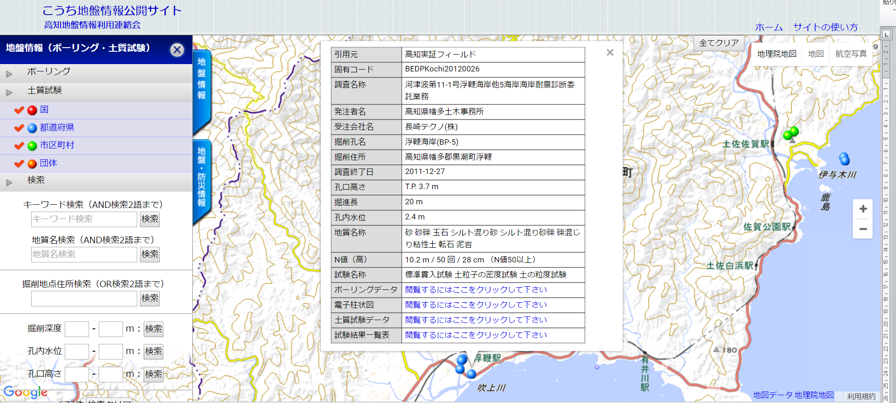
図3-2 こうち地盤情報公開サイトの画面イメージ
出所：こうち地盤情報公開サイト
http://geonews.zenchiren.or.jp/kochi/index.html

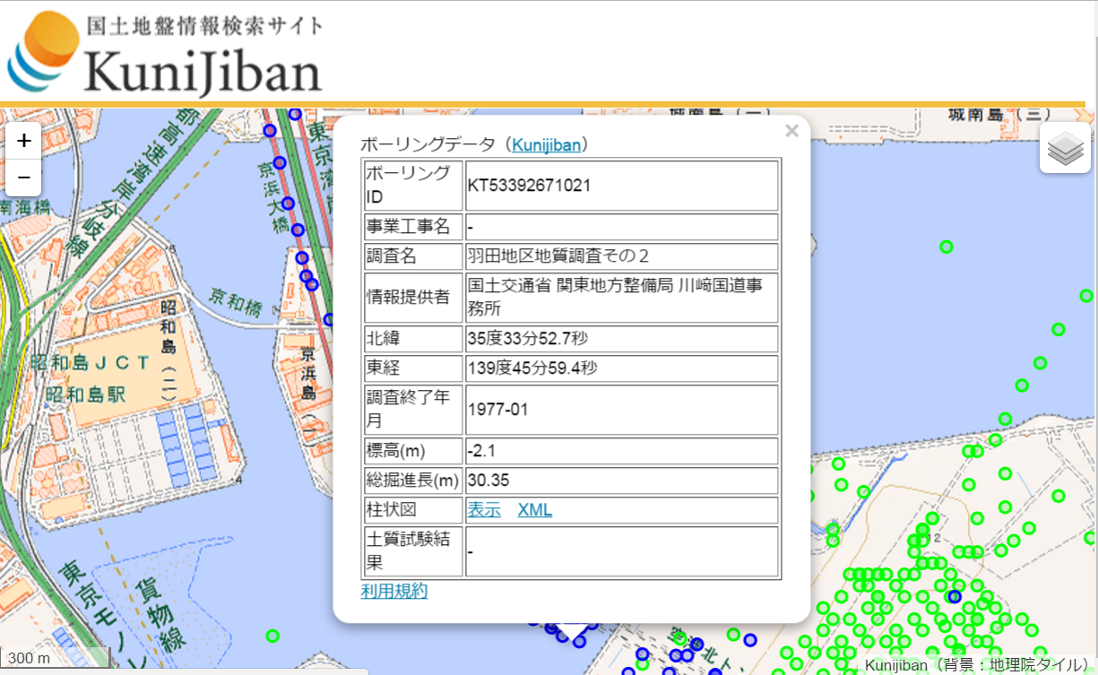
図3-3 国土地盤情報検索サイト-KuniJiban-の画面イメージ
出所：国土地盤情報検索サイト-KuniJiban-
http://www.kunijiban.pwri.go.jp/jp/GSImap/GSImap.html

次にデータ項目例を資料２に示す。調査した地方公共団体を下記に示す。データ項目の多くが揃っていることが確認できるが、「調査会社」の項目における個人情報については、公開状況が異なる。

表3-4 調査を行った地方公共団体（順不同）
地方公共団体名 | データ公開先URL
高知県 | http://geonews.zenchiren.or.jp/kochi/index.html
静岡県 | http://www.gis.pref.shizuoka.jp/?mc=01&mp=001
栃木県 | http://www.dgis.pref.tochigi.lg.jp/map/login.aspx

②地方公共団体アンケート調査
２.２に示した通り、VLED自治体会員を対象として、公開状況に関するアンケート調査を実施した。下記に、地盤情報に関するアンケート調査結果を示す。

VLED地方公共団体アンケート結果
Q1.公開状況
回答35団体中、
公開9団体 そのうち、2団体がオープンデータとして提供。
都道府県：5団体
政令指定都市：2団体
その他市町村：2団体
非公開26団体
都道府県：4団体
政令指定都市：5団体
その他市町村：17団体
Q2.公開する際に苦労した点
＜個人情報を除外する作業＞
・調査対象の土地が個人所有などの場合公開できないため、そのようなデータを公開対象から外す必要がある。
・公開するファイルに「現場代理人」などの個人名が含まれるため、削除する必要がある。

＜その他＞
・県が管理するGIS上で公開しており、県が事業者から直接データの提供を受けているため、特になし。
Q3.公開できない主な理由、どうすれば公開できるか
＜公開に向けた職員負荷が大きい＞
・公開に要する事務量
・人的リソースの不足
・市として「できない」と言うよりも、担当者の手（データ保有部門との折衝を含む）が追いついておらず「できていない」。
・成果品の媒体は「紙資料」または「ＰＤＦ形式」のほか、案件によっては電子化された「ＸＭＬ形式」も存在するものの、成果品の内容を個別に確認のうえで判断し、公開に適さない情報について、削除等の加工が必要となる。その作業量は膨大なものである。

＜データが整理できていない＞
・庁内ではボーリング情報をＧＩＳに集約しているが、まとめきれていないため。
・データを整理できていないため。
・調査を実施した事業毎に管理しているため、ボーリングデータとしてまとまっていない。
・データの所在を確認中（デジタルデータがあるかどうかも含め）。
・公開に向けて、先進事例を研究中（適切なデータレイアウト等）。

＜データ自体が公開に適さない＞
・成果品に個人情報等の公開に適さない情報が多数含まれており、広く公開する用途には適さない。
・公開を前提とした資料ではなく、業務用データとして保存しているものであり、公開に際しては加工が必要となる。

＜庁内での取りまとめができていない＞
・地盤情報について、データを取りまとめて保有している部署が無いため。
・情報を所管する課が複数あり、取りまとめができていないため。
・できないことはないが、市全体で考えがまとまっていないため、個別（各課）での公開をしていない。
・市としての方針がないため、個別で実施していない。工事等の閲覧資料としては、個別で対応している。
・成果品に含まれる情報が、個人情報等の公開に適さないものかどうかの判断を含めて、市役所外への公開の可否については、それを所管する各業務担当課に属するものである。

＜公開のニーズがあまりない、効果が見込めない＞
・公開について表立った要望を受けていないため。
・所管課でこれまで公開する必要性を感じていなかったため。
・公開ニーズを把握していないため、担当課がオープンデータの必要性を感じていない。
・公開用のシステムを開発し維持していく必要があるが、その費用に対する効果が見込めない。
・民間事業者により情報提供されているため、行政で公開する必要性を感じないため。
・公開を前提とした検討を行っていない。
・現時点では、調査結果の公表もしていないため。

＜公開によるマイナスの影響を懸念＞
・風評被害等を心配する地元の抵抗感を払拭できないため。
・公開情報を利用することに対する責任を負えない。
・民間の方々が誰でも見られようにデータを開示した場合、コスト削減のため、ボーリングを実施せず、開示したデータにより施設計画を立てる懸念がある。ボーリングにおいては、不確実性があり、開示したデータのみで支持地盤を判定し、沈下など不具合が生じた場合に、開示した側に責任が転嫁されることが危惧される。従って、本来の調査目的と異なる目的に利用された場合を考えると、安易に開示することはリスクが大きいと判断される。

＜他組織で公開済み＞
・県により公開されているため、取り組んでいない。
・毎年、当該部署より地盤情報の提出依頼があり、当局では随時情報提供している。公開については、当該部署経由でGIS Webポータルサイト運営組織へ提出し、会員のみ閲覧できることとなっている。
・国土交通省の地方整備局が中心となり運営している地盤情報検討会議体に、平成２３年度より本市から成果品データの一部を提供している。同会議体では、公開用にデータを加工して、運営主旨に賛同する会員(会員は原則手数料等の有償により情報を得ることができる)への情報提供をしている。これを市が単独で広く公開した場合には同協会の運営への影響が懸念される。

＜その他＞
・本市主導の工事案件であれば、公開自体に大きな問題は無いと考える。ただ、オープンデータを含め広く公開しようとした場合、以下の２点については懸念がある。
（１）現時点で保有している調査結果の大半は「紙資料」または「ＰＤＦ形式」の電子データであり、少なくともオープンデータには適さない。今後の納品成果物にデータ緒元（少なくとも「エクセル形式」）を加えるなど、工夫が必要。
（２）現在は、調査自体を各分野の業務主管課（区役所担当課・出先機関を含む）が個別に実施し、調査結果も個別管理している。業界標準として統一のデータレイアウトが流通されれば、今後公開が容易になると思われる。

③検討会における議論
検討会で出された意見のうち、公開に関する意見をニーズ・公開に係る課題・公開による影響に分類・整理し、下記に示す。

検討会における意見
＜ニーズ＞
・個人は、家を買う際などに活用し、事業者は公共事業で道路を作る際などに利活用できる。下水道整備などを行う際、ボーリングデータを蓄積することが可能となる。また、地下水が汚染された場合に、地盤情報があることにより、地下水がどのように流れるかが把握できるので、有用な情報となる。
・熊本地震が起こった際、熊本県と大分県のボーリング柱状図データは、クローズ情報であったが、緊急であったので、事後承諾としてPDFで公開した。復旧が進んだ段階で、クローズしようとしたが、利用したい要望が多いので（正式な許可を取ったうえで）公開を続けている。国、県などのデータを、全地連で集めているが、保持しているデータは協定を結び、緊急の際に公開することができるように、現在取り組んでいる。
・重機メーカーは、どのくらいで機械が壊れるかを予測し、事前発注を受けている。その際に、地盤情報が大変役に立っている。

＜公開に係る課題＞
・オープンデータの業務よりも優先すべき業務（首長依頼・議会対応など）があるため、データ公開が進んでいない実情がある。
・事業者などのニーズを掴むことができれば、関係各課に対しても住民に対しても説明しやすくなる。
・静岡県では地盤情報などニーズがなくても、データを公開しようと取り組みを行っている。
・静岡県民にとって、土地情報を県のWebサイトからから見られることは有意義なことである。自分の土地のリスクを把握してもらうために繋がると感じている。県民サービスの一環として行うので、有償化は考えていない。
・ボーリングデータは、内閣官房 情報通信技術（IT）総合戦略室「オープンデータをはじめよう」において公開して良いデータとなっているので、都道府県が今後策定するデータ活用計画にも記載されることが望まれる。

＜公開による影響＞
・プライバシーの問題やデータ改ざんの恐れがあるため、全地連では許諾がない限り、クローズにしている。
・地盤情報をオープンデータとすると、場合によっては土地の単価が下がると懸念され、土地所有者への配慮からオープンデータとすることに躊躇するとの話があるが、地盤情報は、変動するものではないので、行政に責任はない。
・地盤情報の調査会社欄に会社名が記載され、報告書の記載内容が評価に繋がるので、業者のインセンティブとなっている。
・調査会社の現場代理人などの名前は個人情報であるが、名前を公表することで評価が上がるのであれば、公開されたものにとってメリットがあるということで公開には問題がないといえる。また、改ざんの恐れについては、全地連や静岡県などの情報提供元が元データを公開しているので、比較することで改ざんがされたかどうかを把握できる。

検討会で出た意見以外に、地盤情報の二次利用によって可能になるサービスとしては以下のものが考えられる。

表3-5 地盤情報を活用したサービス（例）
サービス分野 | サービス項目 | サービス内容(想定)
バリューサービス | 地盤リスク評価 | 住宅や産業に係る土地開発に際して、地盤状況、災害程度などの点をもとに専門家の判断を加えた地盤リスクを総合的に評価し、開発事業者等へ提供する。
バリューサービス | 最適移動ルート提示 | 災害時における対応人員の最適移動経路、住民の避難経路等をシミュレートし、安全優先順位を付けた評価情報を提供する。
情報コンテンツ提供 | 災害シミュレーション結果提供 | 地盤情報を活用した地震・土砂災害等のシミュレーション結果を、情報コンテンツとして提供する。
情報コンテンツ提供 | 地盤観測データ提供 | 広範囲に定点観測した地盤情報を収集し、データ処理と解析結果を情報コンテンツとして提供する。
プラットフォーム提供 | ハザードマップ表示 | 地盤情報を活用した地震・土砂災害等のシミュレーションをもとに、地域レベルでの精密なハザードマップを作成・表示するシステムを提供する。
プラットフォーム提供 | 地質モデル図表示 | 地盤情報を活用した３次元の地下地質構造モデル図を作成・表示するシステムを提供する。
プラットフォーム提供 | Web-GIS | インターネット上で、Web ブラウザを通じて、災害・防災情報等の GIS を提供する。
データマネジメント | データマイニング | 統計解析手法を用いて大量の地盤情報を分析し、隠れた関係性や意味を見つけ出す知識発見型のサービス。
データマネジメント | DB構築・管理 | クラウド技術を活用して、地方公共団体保有の未公開地盤情報を収集しデータベースを構築・管理する。
データマネジメント | データ品質保証 | 電子納品された、不良・低品質な地盤情報（ボーリングデータ）の識別と改善を行い、品質の良いデータを選択して提供する。
出所：総務省「地盤情報の公開・二次利用促進のためのガイド」（2013年6月）

④公開状況に関するまとめ
①から③より、ボーリング交換用データは、ポータルに集約され公開されているケースを含め、国及び地方公共団体において公開が進んでいることが分かった。
また、公開データは全てでないものの、国土交通省「地質・土質調査成果電子納品要領」のフォーマットに沿ったデータ公開が進んでいる。
公開に際する課題としては、一般的な課題である「職員負荷が大きいこと」「具体的なニーズが把握できていないこと」などが挙げられた一方で、ボーリング交換用データに特有の課題として、「各部署がデータを持っており集約できていないこと」「個人情報が含まれていること」「公開による影響が懸念されること」「紙資料やPDFなどオープンデータに適さないデータ形式であること」などが示された。

３．３ データフォーマット共通化に係る課題の検討
（１）データフォーマット共通化に係る課題
共通フォーマット検討及びその公開に関する課題を調査した。

下記に、Web文献調査と検討会における議論の結果を示す。

①Web文献調査
国土交通省のWebサイト「電子納品に関する要領・基準」（http://www.cals-ed.go.jp/）では、地盤情報の電子納品に関するガイドライン「地質・土質調査成果電子納品要領」（本編・解説本編・解説付属資料）が公開されている。当ガイドラインでは、ボーリング交換用データや土質試験結果一覧表を含む地質情報全般について、ファイル構成から始まって、各データのデータ項目、項目名、記載内容、入力ルールなど、詳細に渡って推奨フォーマットの説明がなされている。
更に、Webサイト「電子納品に関する要領・基準」では、電子納品チェックシステムというソフトウェアを提供しており、納品前にこのシステムを使うことで、ガイドラインに従ってデータを作成しているかどうかを確認することができる。
また、総務省より「地盤情報の公開・二次利用促進のためのガイド」が公開されており、地盤情報提供者（地方公共団体など）向けに地盤情報の公開に関するポイント、地盤情報サービス事業者（ASP・SaaS事業者等）向けに地盤情報のデータ利用促進に向けて留意すべき点などが示されている。
このように、国として、共通化を進めるデータフォーマットは既に定められており、データの公開や利活用に関する情報提供も行われている。上記資料を含め関連文献を示す。

表3-6 関連文献（例）
タイトル | 作成者
地質・土質調査成果電子納品要領（本編・解説本編・解説付属資料） | 国土交通省
電子納品運用ガイドライン 【地質・土質調査編】 | 国土交通省
地盤情報の公開・二次利用促進のためのガイド | 総務省
平成24年度オープンデータ実証実験 地盤情報 | 総務省
ボーリング柱状図作成及びボーリングコア取扱い・保管要領（案）・同解説 | 全国地質調査業協会連合会
出所：三菱総合研究所作成

②検討会における議論
検討会で出された意見のうち、共通化に関する意見を、活用側からの要望・フォーマット共通化の現状・ポータルへのデータ集約に分類・整理し、下記に示す。

検討会における意見
＜活用側からの要望＞
・事業者目線で見ると、広範囲であることが望まれ、最低でも都道府県単位で公開してもらいたい。
・中古マンションの価格査定サイトの運営では、価格査定の際の特徴量、総合評価を行う際の指標、マンション周辺情報に活用している。活用に際しての課題や要望は、以下の3点が挙げられる。
１.全量データの入手が困難。
２.網羅性のある情報が集約されていない。
３.データ形式が統一されていない。
・オープンデータが、地方公共団体単位での取組に留まっていると感じている。当社では、全国を対象にビジネスを行っているので、地方公共団体毎の取組に温度差があり、全国の取組となっていないことがネックとなり、サービスに結びついていない。静岡県で採用しているシステムを全国展開するなど横展開していけば、広がっていくのではないか。

＜フォーマット共通化の現状＞
・ボーリング柱状図のフォーマットについて、電子納品のフォーマットは統一されているが、公開している形式はPDFやXMLなど形式が分かれており、統一されていない。
・それぞれの地方公共団体が、公共事業の主体として判断を行っているため、納品を依頼するデータ形式などが異なってくる。
・地質情報については電子納品が進められている。受託業者が納品物を電子データにして納品している。基礎自治体は電子納品に対応していないところもある。
・静岡県における電子納品について、業者はXMLで作成したものをPDFに変換し納品している。

＜ポータルへのデータ集約＞
・静岡県の中で電子納品に対応している市町村数は1桁であるので、県でボーリングデータ登録サイトの構築を行い、県内事業者に依頼し、登録してもらうようにした。取得したボーリングデータは、県庁内GISに取り込まれるように設計している。地質構造を把握するためには、ボーリングの本数が多いことが重要となる。静岡県地理情報システムには、ボーリングデータともに地質データも一緒に公開している。
・静岡県統合基盤地理情報システムでは、現在ID・パスワードを県内事業者に配布し、情報を登録してもらっている。これを県外含めフリーに配布し、他県へ展開可能とする用意はしている。
・地質調査会社が納品したデータをシステムに入力し、オープン化する取組があれば、全国一律のデータを準備できるようになる。全地連やJACICなどそのようなシステムを構築し、全地方公共団体が負担金を支払って運用していくような仕組みが良いのではないか。
・全地連では、全国で約23万本のボーリングデータを集めている。そのうち、国土交通省が公開しているのは約11万本である。今後、より集約できる仕組みを作っていきたい。運営資金を得る仕組みを構築し、公開は無償ですることを検討している。
・調査会社が地盤データを登録する仕組みを構築することができれば、各発注者が仕様書に○○システムに登録することと追加することで、情報を集約することが可能となる。

③フォーマット共通化に関する課題まとめ
①②より、地盤情報のフォーマットは、国土交通省ガイドライン「地質・土質調査成果電子納品要領」（本編・解説本編・解説付属資料）に定められていることが分かった。そのフォーマットに従い公開をする際、個人情報の取扱に苦慮することが分かった。
共通化及び利用促進に当たっては、「電子データによる納品がなされない」「指定のデータ形式でない納品がある」「データが集約されず、バラバラに公開されている」などの課題があることが分かった。

３．４ 公開及びデータフォーマット共通化に関する課題のまとめ
3.2及び3.3の結果を踏まえて、公開及びデータフォーマット共通化に関する課題を整理する。

表3-7 データフォーマット共通化に係る課題一覧
分類 | 課題内容
公開 | ・各部署が調査会社に委託してデータを受領しており、庁内で集約できていない。  ・ボーリングデータには、個人情報（調査会社の情報等）が含まれており、その扱いで判断が分かれる。  ・地価などの公開による影響が懸念されること。  ・WebGISシステムへの登録など、データの公開作業が職員の負担になっている。
フォーマット共通化 | ・XML形式で納品されない。また、電子データ自体が納品されないケースもある。  ・地方公共団体それぞれの持つデータが集約されていない。地域毎のポータルが別々に立ち上がっている。
出所：三菱総合研究所作成

３．５ データフォーマット共通化の促進方策の検討
データフォーマット・APIの共通化を進めるに当たっては、公開自体を促進すると共に、地方公共団体間での共通化を図っていく必要である。3.4にてまとめた課題に対して、公開を進める際の解決策案、共通化の解決策案を三菱総合研究所にて検討し、下記に示す。

（１）地盤情報の公開を推し進める方策
地盤情報に特有の課題に対して、考えられる方策を示す。

＜課題１＞
各部署が調査会社に委託してデータを受領しており、庁内で集約できていない。
＜解決策案＞
電子データの納品先を取りまとめ部署、全国的にデータを集約しているポータルも指定する。全国的にデータを集約している機関として、全地連などが挙げられる。

＜課題２＞
ボーリングデータには、個人情報（調査会社の情報等）が含まれており、その扱いで判断が分かれる。
＜解決策案＞
基本的には、各地方公共団体の個人情報に関する取り決めに従うこととなる。
公開の方針を取る際には、調査会社の情報などを含めてボーリングデータを公開することを、予め発注時の契約に盛り込むことが考えらえる。また、調査会社の情報を公表することで評価が上がるケースもあり、公開されたものにとってメリットがあるということで、公開には問題がないという意見もある。

＜課題３＞
地価などの公開による影響が懸念されること。
＜解決策案＞
地盤情報は、変動するものではないので、地価など公開による影響には、行政に責任はないことを周知する。また、公開することが住民の安全に繋がるなど、公開の意義・メリットを示し、地方公共団体や住民の理解を得て、公開する地方公共団体を増やしていく必要がある。

＜課題４＞
WebGISシステムへの登録など、データの公開作業が職員の負担になっている。
＜解決策案＞
調査受託者が直接WebGISシステムなど公開先に登録すれば、負担が軽減される。各地方公共団体の仕様書に「納品すると共に、システムへ登録する」旨を記載することが考えられる。

（２）地盤情報の共通化を推し進める方策
基本的な共通化の検討方法と、考えられる課題と解決策を示す。

表3-8 基本的な共通化の検討方法
項目 | 内容
公開・共通化状況整理 | ・公開地方公共団体は多い  ・共通化フォーマットは既に定まっており、全てでないものの、共通化は進んでいる。但し、XML形式の納品がなされない等、データ形式の共通化を今後進める必要あり。  ・全国規模でのデータ集約に課題がある
検討方法 | １）国土交通省のフォーマットに従う  ２）国土交通省・総務省・全地連などと協議し、データを集約するための納品条件を仕様書に入れることを検討する（納品時に特定のシステムへ納品物を登録するなど）  ３）検討結果を踏まえて、推奨する仕様書に関する周知や、ガイドラインの変更等を行う
出所：三菱総合研究所作成

＜課題１＞
データ形式が統一されていない。また、電子データ自体が納品されないケースもある。
＜解決策案＞
各地方公共団体（発注者）が仕様書に「ボーリング柱状図をPDF形式、ボーリング交換用データをXML形式で納品する」ことなどを指定する。
また、各地方公共団体に、電子納品の必要性及びガイドライン準拠を推進する必要がある。ガイドラインに沿った電子納品により、＜課題2＞及び解決策に示すように、全国データが集約されたシステムが生まれ、国民の利便性向上が明らかになれば、更にガイドラインの普及が進むものと考えられる。

＜課題２＞
地方公共団体それぞれの持つデータが集約されていない。地域毎のポータルが別々に立ち上がっている。
＜解決策案＞
全地連など地盤データを集約するシステムに必ず登録するよう、仕組み作りをすることが考えられる。また、地方公共団体職員がシステムに登録する場合、その作業負担が懸念される。
このため、各地方公共団体の仕様書に「受託者（調査会社）が、全国のデータを集約するシステムに直接登録する」条件を盛り込むことが考えられる。

（３）地盤情報の共通フォーマット
国土交通省「地質・土質調査成果電子納品要領」において、共通フォーマットが定められており、その準拠が全国的に進んでいる。また、総務省「地盤情報の公開・二次利用促進のためのガイド」では、そのフォーマットに沿うことを基本として、公開や利活用に関する情報提供がなされている。
このような状況を踏まえ、本調査においても国土交通省指定のフォーマットに準拠することを推奨する。次頁にフォーマット（一部抜粋）を示す。詳しくは、「地質・土質調査成果電子納品要領」を参照すること。

表3-9 ボーリング交換用データのフォーマット
項目 |  |  | データ内容
データ名 |  |  | ボーリングデータ[必須]
提供方法 |  |  | GIS Webサービス等で公開[推奨]  ※データの集約・提供方法等と合わせて要検討
備考 |  |  | ・共通化フォーマットである「地質・土質調査成果電子納品要領」一式（国土交通省）に沿うこととする。本調査の対象であるボーリング交換用データは、下記の箇所等に詳細が記載されている。適宜、参照すること。  記入項目：地質・土質調査成果電子納品要領・同解説 付属資料 付5-2～  記入方法：地質・土質調査成果電子納品要領・同解説 付属資料 付5-8～  記入回数・データ構造：地質・土質調査成果電子納品要領・同解説 付属資料 付5-106～  サンプル：地質・土質調査成果電子納品要領・同解説 付属資料 付5-128～
オープンデータ |  |  | ○[推奨]
データ形式 |  |  | XML[必須]
公開項目 | 基礎情報 |  | ○適用規格[必須]（文字列）、1回以上記入  ○公開フラグ[必須]  ・公開フラグ＞公開フラグ_コード[必須]（コード）、1回記入  ・公開フラグ＞公開フラグ_備考[推奨]（文字列）、必要に応じて1回記入
 | 標題情報 | 調査基本情報 | ○事業工事名[推奨]（文字列）、必要に応じて1回記入  ○調査名[必須]（文字列）、1回記入  ○調査目的[必須]（コード）、1回記入  ○調査対象[必須]（コード）、1回記入  ○ボーリング名[必須]（文字列）、1回記入  ○ボーリング総数[必須]（数値）、1回記入  ○ボーリング連番[必須]（数値）、1回記入
 |  | 緯度経度情報 | ○経度_度[必須]（数値）、1回記入  ○経度_分[必須]（数値）、1回記入  ○経度_秒[必須]（数値）、1回記入  ○緯度_度[必須]（数値）、1回記入  ○緯度_分[必須]（数値）、1回記入  ○緯度_秒[必須]（数値）、1回記入  ○取得方法コード[必須]（コード）、1回記入  ○取得方法備考[推奨]（文字列）、必要に応じて1回記入  ○読取精度コード[必須]（コード）、1回記入  ○測地系[必須]（コード）、1回記入
 |  | ローカル座標 | ○座標定義[推奨]（文字列）、必要に応じて1回記入  ○座標値[推奨]（文字列）、必要に応じて1回記入
 |  | 調査位置 | ○調査位置住所[必須]（文字列）、1回記入  ○コード1次[必須]（コード）、1回記入  ○コード2次[必須]（コード）、1回記入  ○コード3次[必須]（コード）、1回記入
 |  | 発注機関 | ○発注機関名称[必須]（文字列）、1回記入  ○テクリスコード[必須]（コード）、1回記入
 |  | 調査期間 | ○調査期間_開始年月日[必須]（数値）、1回記入  ○調査期間_終了年月日[必須]（数値）、1回記入
 |  | 調査会社 | ○調査会社_名称[必須]（文字列）、1回記入  ○調査会社_TEL[必須]（文字列）、1回記入  ○調査会社_主任技師_氏名[必須]（文字列）、1回記入  ○調査会社_主任技師_地質調査技士登録番号[必須]（文字列）、1回記入  ○調査会社_現場代理人_氏名[必須]（文字列）、1回記入  ○調査会社_現場代理人_地質調査技士登録番号[必須]（文字列）、1回記入  ○調査会社_コア鑑定者_氏名[必須]（文字列）、1回記入  ○調査会社_コア鑑定者_地質調査技士登録番号[必須]（文字列）、1回記入  ○調査会社_ボーリング責任者_氏名[必須]（文字列）、1回記入  ○調査会社_ボーリング責任者_地質調査技士登録番号[必須]（文字列）、1回記入  ○調査会社_電子納品管理者_氏名[推奨]（文字列）、必要に応じて1回記入  ○調査会社_電子納品管理者_地質調査技士登録番号[推奨]（文字列）、必要に応じて1回記入
 |  | ボーリング基本情報 | ○孔口標高[必須]（数値）、1回記入  ○総削孔長[必須]（数値）、1回記入  ○柱状図様式[必須]（コード）、1回記入  ○角度[推奨]（数値）、必要に応じて1回記入  ○方位[推奨]（数値）、必要に応じて1回記入  ○地盤勾配[推奨]（数値）、必要に応じて1回記入
 |  | 試錐器 | ○試錐器_名称[必須]（文字列）、1回記入  ○試錐器_能力[推奨]（数値）、必要に応じて1回記入  ○試錐器_方法[推奨]（コード）、必要に応じて1回記入
 |  | エンジン | ○エンジン_名称[必須]（文字列）、1回記入  ○エンジン_能力[推奨]（数値）、必要に応じて1回記入  ○エンジン_単位[推奨]（文字列）、必要に応じて1回記入
 |  | ハンマー落下用具 | -
 |  | N値記録用具 | -
 |  | ポンプ | ○ポンプ_名称[必須]（文字列）、1回記入  ○ポンプ_能力[推奨]（数値）、必要に応じて1回記入  ○ポンプ_単位[推奨]（文字列）、必要に応じて1回記入
 |  | 櫓種類 | ○櫓種類コード[推奨]（コード）、必要に応じて1回記入  ○櫓種類名称[推奨]（文字列）、必要に応じて1回記入
 | コア情報 | … | （以下略）
出所：国土交通省「地質・土質調査成果電子納品要領」より抜粋
凡例：下記の通り記載する。
○項目名[必須/推奨]
（データ型）、入力ルール、※案検討に関する説明事項

※項目が階層構造になっている場合
○上位項目
・上位項目＞下位項目[必須/推奨]
（データ型）、入力ルール、※案検討に関する説明事項

（４）共通化により期待される効果
データフォーマット共通化が進捗することによるメリットと満たすべき条件を、立場毎に示す。

表3-10 フォーマット共通化が進捗することによるメリットと満たすべき条件
主体 | 項目 | 内容
民間事業者・Civic Tech | メリット | ・広域のデータを簡易に入手可能（自ら集めなくてよい）  ・データ形式などの整備が不要
民間事業者・Civic Tech | 条件 | ・データ入手が無償または低価格  ・全国または広域のデータが集約されるポータル等があること  ・電子納品ガイドラインの準拠
地方公共団体 | メリット | ・データ管理の手間削減（各部署の管理、庁内取りまとめ作業が削減）  ・民間活用によるサービスの質の向上と住民満足度の向上
地方公共団体 | 条件 | ・電子納品ガイドラインの準拠などを調査会社の発注仕様書に含めること
住民 | メリット | ・民間サービスの対象範囲が広域になる  ・新たな民間サービスの利用、既存民間サービスの品質向上
住民 | 条件 | ・特になし
出所：三菱総合研究所作成

４ 行政情報のオープンデータフォーマットの共通化促進に向けた調査検討
行政情報のうち、4.1~4.5では食品営業許可情報について示し、4.6では給付金情報・イベント情報に関して示す。
特に食品営業許可情報は、ニーズが高いことに加えて、フォーマット共通化の検討に際して、「公開が一定程度進んでいる」、「フォーマット検討が（複数の組織で）進みつつある」事例として取り上げる。

４．１ データ概要
食品衛生法第52条に示されるように、食品衛生法施行令35条で表す34業種（下記）の営業を営む者は、都道府県知事の許可を受けなければならないことになっている。食品営業許可情報は、この都道府県知事による許可に関する情報を指す。

食品営業許可が必要な34業種（食品衛生法施行令35条より）
飲食店営業、喫茶店営業、菓子製造業、あん類製造業、アイスクリーム類製造業、乳処理業、特別牛乳搾取処理業、乳製品製造業、集乳業、乳類販売業、食肉処理業、食肉販売業、食肉製品製造業、魚介類販売業、魚介類せり売営業、魚肉ねり製品製造業、食品の冷凍又は冷蔵業 、食品の放射線照射業、清涼飲料水製造業、乳酸菌飲料製造業 、氷雪製造業、氷雪販売業、食用油脂製造業、マーガリン又はシヨートニング製造業 、みそ製造業、醤油製造業、ソース類製造業、酒類製造業、豆腐製造業 、納豆製造業 、めん類製造業、そうざい製造業、缶詰又は瓶詰食品製造業、添加物製造業

食品衛生法第51条に示す通り、各許可に関する基準は条例により定める。また、食品衛生法第52条より、許可は5年に下らない有効期間が付与され、更新する場合には手続が必要となる。

上記34業種以外に分類を追加する必要があると判断した場合は、条例により新たな業種を加えることが多い。

食品営業許可の申請は、各地方公共団体により具体的な手続きに違いはあるものの、基本的に営業許可申請書（食品衛生法に基づくもの、条例に基づくもので書式が異なる）を提出することで行う。
なお、食品営業許可は都道府県及び政令指定都市の所管業務である。

申請書に記載する情報は、地方公共団体間で大よそ項目は共通しており、大きな違いは見られない。違いの例を挙げるならば、業種分類の選択肢は、条例により新たに指定しているケースがあるため、地方公共団体により異なる場合がある。条例により新たに指定する業種分類の事例を、下記に示す。

表4-1 食品営業許可情報における業種分類の違いの例
地方公共団体名 | 条例により新たに指定する業種分類
神奈川県 | ふぐ営業認証申請、ふぐ営業認証書書換え、ふぐ営業認証書再交付、魚介類行商、魚介類加工、はっ酵乳販売業
東京都 | つけ物製造業、製菓材料等製造業、粉末食品製造業、そう菜半製品等製造業、調味料等製造業、魚介類加工業、液卵製造業、 食料品等販売業
出所：公開データをもとに三菱総合研究所作成

一方、食品営業許可情報として収集・公開する情報に関しては、（4.2以降に示す通り）様々な違いが見られる。この理由は、手続きは申請書の提出だけでなく職員による打合せ等も行われるため、対面で取得した情報の項目に違いが生じたり、情報の整理の仕方が異なることなどによって、食品営業許可情報に差異が生まれると考えられる。
食品営業許可情報と営業許可申請書の例を示す。

表4-2 食品営業許可情報の例（福井県、2017年3月7日現在）
項目 |  | 内容
公開サイトURL |  | http://www.pref.fukui.lg.jp/doc/toukei-jouhou/opendata/list_11.html
データ名 |  | 新規食品営業許可施設
提供方法 |  | 地方公共団体Webページで公開
更新頻度 |  | 平成28年4月～平成28年12月に食品営業許可が出た店舗を公開
備考 |  | Webページ中に、「※既に廃業している施設が含まれている場合があります。」という注意書きあり。
オープンデータ |  | ○
データ形式 |  | csv,RDF,Linked-RDF
公開項目(入力例) | 業種 | ○業種（飲食店）  ○種目（軽食）
 | 屋号 | ○屋号（こどもゆめ広場 昭三蕎麦愛好会）
 | 住所 | ○郵便番号（911-0802）  ○住所（福井県勝山市昭和町１丁目７―４０ゆめおーれ広場）
 | 電話  番号 | ○電話番号（0779-78-2300）
 | 申請者 | -
 | 許可 | ○許可日（2016/5/2）  ○許可番号（1630035）  ○有効期限（2021/5/31）
 | その他 | ○臨時営業（○）
出所：公開データをもとに三菱総合研究所作成

図4-1 営業許可申請書（食品衛生法）
出所：福井県 食品営業許可申請および各種届出について
http://www.pref.fukui.lg.jp/doc/okuetu-hwc/syokuhin-eisei/kyokatodoke.html

図4-2 営業許可申請書（福井県食品衛生条例）
出所：福井県 食品営業許可申請および各種届出について
http://www.pref.fukui.lg.jp/doc/okuetu-hwc/syokuhin-eisei/kyokatodoke.html

食品営業許可情報の特徴を下記に示す。

表4-3 食品営業許可情報の特徴
特徴 | 内容
法律と各地方公共団体の条例に基づく申請情報となる | 各地方公共団体で条例を定めており、業種などの項目に違いがある。
個人情報を含む | 営業所住所・電話番号、申請者住所・電話番号など、各申請情報は個人情報を含む。
出所：三菱総合研究所作成

４．２ データ公開事例等の調査及び公開に係る課題の検討
（１）地方公共団体の公開状況、公開に係る課題
地方公共団体における食品営業許可情報の公開状況について、調査を実施した。

地方公共団体アンケート調査、検討会における議論、Web文献調査を示す。

①地方公共団体アンケート調査
VLED自治体会員を対象として、公開状況に関するアンケート調査を実施した（詳細は2.1参照）。下記に、地盤情報に関するアンケート調査結果を示す。

VLED地方公共団体アンケート結果
Q1.公開状況
回答16団体中（都道府県及び政令指定都市が対象）
公開8団体 そのうち、7団体がオープンデータとして提供。
都道府県：4団体
政令指定都市：4団体
非公開8団体
都道府県：5団体
政令指定都市：3団体
Q2.公開する際に苦労した点
＜公開に向けた職員負荷＞
・システムから吐き出してから公開するまでの作業にとても時間がかかる点。

＜個人情報の対応＞
・個人情報の問題
・個人事業主の代表者名、住所、電話番号などの取扱の調整。

＜データ自体の性質＞
・廃業した際に、必ず届出を出さないこともあり、廃業している店も含まれてしまう点。

＜その他＞
・店舗から問合せ等があり。

Q3.公開できない主な理由、どうすれば公開できるか
＜公開に向けた職員負荷が大きい＞
・データの更新頻度が高く、データを保有している所管にとって公開する作業が負担に感じられていることが公開できない主な理由であると考えられる。
・WEBサイト、CMSなどとシステム上の連携をして、データを公開する作業について職員の事務負担の軽減を図ることができる必要あり。

＜公開のニーズがあまりない、効果が見込めない＞
・公開するデータについて利用者からのニーズが具体的に把握できればデータを公開する意義を見出すことができ、公開できるようになると思う。
・公開ニーズを把握していないため、担当課がオープンデータの必要性を感じていない。
・積極的に公開する理由が見当たらない。

＜データ自体が公開に適さない＞
・食品関係営業を行う店舗や工場の全てが保健所の営業許可を取得する訳ではない。保健所で把握している食品営業許可施設とは、３４業種の許可数であり、実際の店舗数や工場数ではない。
・食品営業許可施設が廃止されても廃業届の提出のされないまま、許可有効期間終了時に失効の形で許可が終了することも多々ある。保健所が食品営業許可施設として把握している許可数と、実際に稼働している店舗・工場の数に齟齬が生じているのが現状であるため、誤解を生じる恐れがある。
・公開されることを好ましく思わない営業者も多い（公開する根拠（法律等）があれば公開しやすい）。
・件数が多いため、公開・非公開の意向確認をするのはほぼ不可能。
・公開請求者や閲覧者が限られていること。
・情報を公表していることが原因で、営業者から「保健所にしか届け出ていないのに様々な所から電話やチラシがくる。名簿屋に情報を流しているのではないか。」等の苦情を受けることがあること。
・自宅開業の店舗の場合、結果的に個人名や住所が公開されることになることや、営業所情報は市が保有するデータではあるものの、市民の資産情報を勝手に公開していいものか等、市から積極的に広く公開するには適さないものと思われる。

＜他地方公共団体で公開していない＞
・他の政令市でもホームページでの公開はされていないこと。
・県ホームページにも公開していないため。

＜その他＞
・オープンデータとしての公開について検討をしたことはないが、情報公開請求があれば開示しており公開は可能と考える。

②検討会における議論
検討会で出された意見のうち、公開に関する意見を、活用側からのニーズ・個人情報の取扱・公開によるメリットに分類・整理し、下記に示す。

検討会における意見
＜活用側からのニーズ＞
・新規開店情報の取得に使えるという意見があるが、許可情報なので、いつからオープンするのかという情報が無く、5年の有効期限があるので、お店を開いたときに登録しても、つぶれたときにつぶれたことを登録しない。また、電話番号が登録者であったり、登録法人の電話番号だったりする。また業種名が行政に用いる名称となっており、民間には使いづらいものになっている。地方公共団体から出したデータをどのように加工していくかという点に１つ課題がある。
・活用側が期待している情報はタウンページみたいな使い方ができるものであったが、（以前確認した際に）データの中身を見るとそうでないことが分かった。風俗店などの情報もあると良いのだが、それは営業許可情報だけでなく、警察など他機関の情報と組み合わせる必要がある。民間企業としては、必要な情報をめげずに模索していくことが重要と考えている。
・食品営業許可情報では、食品衛生法と条例の区分で業種を出しているが、その区分が利用ニーズに合っているかどうか疑問に感じる。例えば、スナックを探したくても、飲食店という広い括りに含まれている。その点もフォーマット共通化に当たっては考えていきたい。
・データの利用者は主に開業店舗のリストを販売している業者、または開業店舗に商品の導入を営業する人に当たる。

＜個人情報の取扱＞
・福岡市から出すときに原課からは不安の声もあり、特に個人情報のところは不安視する声があった。営業代表者の氏名は個人情報としては扱わずに出したが、申請者の情報は個人情報の可能性が高いとして落とした。また営業所として屋台の場合、携帯電話番号の場合はおそらく個人の携帯電話番号だろうということで落とすなど、そのように多少手を加えて出している。福岡市では、出して半年経つが苦情が来たのは数件。電話番号が個人の番号なので勘弁して欲しいとかそういうクレームがあったが、それほど大きな障りにはなっていない。
・東京都では、法人営業と個人営業で項目を分けている。申請者の氏名について、個人の場合は空欄。ホームページで公表することについて、新規の申請者の方にチラシを配って周知をしている。同意をとっているわけではないが、公表を希望しない方がいた場合は、公表停止の申請書がある。この1月以降の新規営業施設からやっているが、1月分では5件ほど停止の申出があった。

＜公開によるメリット＞
・福岡市では情報公開請求は多くなかったのだが、公開後に明らかに減っている。
・東京都では、食品衛生許可台帳への開示請求は年間400件程度。複数回開示請求があるものは公開していくという方針があって、オープンデータ化を行っている。
・静岡市では、情報公開請求 約150件から約100件まで減少した。ただ一方で、1ヶ月1度更新よりも早い2週間毎に情報公開を求める人も出てきた。
・情報公開請求の処理日数は15日と決められているため、貯めておいて処理することもできる。住民の待ち時間はなくなったのではないか。

③Web文献調査
地方公共団体から現在公開中のデータに関して、データ項目及び内容を調査した。地方公共団体アンケートで公開中と回答した地方公共団体など10地方公共団体を対象に調査を行い、その結果を資料3に示す。

表4-4 調査対象の10地方公共団体（順不同）
地方公共団体名 | データ公開先URL
福井県 | http://www.pref.fukui.lg.jp/doc/toukei-jouhou/opendata/list_11.html
静岡県静岡市 | http://dataset.city.shizuoka.jp/dataset/shokuhin20151023-001
福岡県福岡市 | http://ckan.open-governmentdata.org/dataset/401307_28insyokuteneigyoukyoka
大阪府大阪市 | http://www.city.osaka.lg.jp/kenko/page/0000336334.html  https://data.city.osaka.lg.jp/data/dataset/data-00000311
神奈川県 | http://www.pref.kanagawa.jp/cnt/f534212/
愛知県名古屋市 | http://www.city.nagoya.jp/kenkofukushi/page/0000074954.html
宮崎県 | http://opendata.pref.miyazaki.lg.jp/dataset/584.html
東京都 | http://www.fukushihoken.metro.tokyo.jp/iryo/hokenjo_daicho/shokuhineigyokyokadaicho.html  http://www.metro.tokyo.jp/SUB/OPENDATA/
北海道札幌市 | http://www.city.sapporo.jp/hokenjo/shoku/shisetujouhou.html
広島県 | https://www.pref.hiroshima.lg.jp/soshiki/58/eigyokyokaichiran.html

④公開状況に関するまとめ
①から③より、食品営業許可情報の公開は進んでおり、オープンデータとしての提供も進んでいる。
各地方公共団体で公開しているデータは、食品衛生法に基づく行政手続きの申請であるため、大よそ同じ内容の情報を提供しているが、データ項目名や選択肢などには違いが見られる。条例の違いに起因する点は、業種の区分に表れている。
公開に際する課題としては、一般的な課題である「職員負荷がかかること」「具体的なニーズが把握できていないこと」などが挙げられた一方で、食品営業許可情報に特有の課題として、「個人情報が含まれ、その取扱の調整が難しいこと」「公開を好まない営業者がいること（問合せ数増加など）」などが示された。
また、ニーズが把握できていないことに繋がるが、「許可と営業開始（店舗オープン）のタイミングは同じでないこと」「許可した施設数・リストと実際に稼働している施設数・リストには違いがあること」、「廃業の情報が提供できないこと」などのデータ自体に関する意見も示された。

４．３ データフォーマット共通化に係る課題の検討
（１）データフォーマット共通化に係る課題
フォーマット共通化に向け、フォーマット検討及び公開に関する課題を調査した。
下記に、検討会における議論の結果を示す。また、本調査における共通フォーマット検討に当たり、地方公共団体への意見収集・反映などを行った。その検討に際して明らかとなった課題を整理する。

①検討会における議論
検討会で出された意見のうち、共通化に関する意見を下記に示す。

検討会における意見
・特定地域でなく、全国統一されていないと、利便性はあまり向上しないと思われる。
・埼玉県の県内市町村 統一フォーマットの検討に当たっては、検討会とIMIの間で、何度かフォーマットなど連絡のやり取りを行った。意見を受けて、最終的には検討会が合宿などを行ってフォーマットを定めたとのこと。
・福岡市では、九州オープンデータ推進会議を立ち上げ、食品営業許可情報のフォーマットの統一を進めようということで勉強会を始めたところである。もしこちらで統一フォーマットを作るのであれば関与していきたいと考えている。
・データフォーマット共通化はできる限り利用者に使いやすい情報を出すという考えに起因しているが、最終的にデータを受けて価値を出すのは民間企業が担うところである。

②フォーマット試行版の具体的検討に際して明らかとなった課題
食品営業許可情報の共通フォーマット試行版の検討に当たっては、下記の点に留意した。

・食品営業許可情報のデータ提供を行う地方公共団体は出てきている
・各地方公共団体の条例に基づく点もあるため違いがある
・申請手続きや申請書は共通する部分が大半だが、電子化する時点で、データの内容や公開の仕方（新規申請のみ公開、全件公開など）に違いがある
・他に共通化フォーマットを検討している団体がある

以上の点を考慮し、本調査では次のプロセスを踏んで共通フォーマット試行版を作成した。

１）福井県及び静岡市のデータから共通フォーマット原案を作成。資料3を用いて他地方公共団体と比較し、共通フォーマット試行版を作成
２）共通フォーマット試行版について福井県・静岡市から意見を受け修正
３）公開地方公共団体に案を送付し、意見を収集（6団体へ意見を依頼）
４）収集した意見を元に案を修正し、共通フォーマット試行版を作成
５）別途検討している団体と協議し、フォーマット試行版作成に向け協力して検討（※本調査終了後の予定）

フォーマット試行版検討に当たり明らかとなった課題を示す。

フォーマット試行版検討に当たって明らかとなった課題など
・地方公共団体間の条例にどれほど差があるかを調査して、データ項目を検討する必要がある。また、各条例の違い（今回は業種の分類など）にフォーマットが対応できているかどうかを確認する必要あり
・データ形式や項目の違いだけでなく、公開の仕方（新規申請のみ公開、全件公開など）の違いを考慮する必要がある
・現在使っているフォーマットから変更がある場合、その変更を最小化する方向で、各地方公共団体から意見が寄せられる。地方公共団体との関係性などに寄せられることなく、必要性など妥当な理由で意見の採否を決めるため、中立的な取りまとめ役が必要。
・他にフォーマットを検討している団体がある場合には、検討・公開スケジュールを調整して整合を取っていく必要がある

③フォーマット共通化に関する課題まとめ
①②より、「どの条例・手続きであっても適応できるフォーマットにする必要がある」「全国規模での共通化にするために、他に検討している団体との協力が必要」「各地方公共団体の意見を中立に受け、取りまとめる役割が必要」などの課題が挙げられた。

４．４ 公開及びデータフォーマット共通化に関する課題のまとめ
4.2及び4.3の結果を踏まえて、公開及びデータフォーマット共通化に関する課題を整理する。

表4-5 データフォーマット共通化に係る課題一覧
分類 | 課題内容
公開 | ・個人情報が含まれ、その取扱が難しいこと  ・公開を好まない営業者がいること（電話による問合せ数増加などが原因）
フォーマット共通化 | ・どの条例・手続きであっても適応できるフォーマットにする必要がある  ・各地方公共団体の意見を中立に受け、取りまとめる役割が有効  ・全国規模での共通化にするために、他に検討している団体との協力が必要
出所：三菱総合研究所作成

４．５ データフォーマット共通化の促進方策の検討
データフォーマット・APIの共通化を進めるに当たっては、公開自体を促進すると共に、地方公共団体間での共通化を図っていく必要である。4.4にてまとめた課題に対して、公開を進める際の解決策案、共通化の解決策案を三菱総合研究所にて検討し、下記に示す。

（１）食品営業許可情報の公開を推し進める方策
食品営業許可情報に特有の課題に対して、考えられる方策を示す。

＜課題１＞
個人情報が含まれ、その取扱が難しいこと
＜解決策案＞
基本的には、各地方公共団体の個人情報に関する取り決めに従うこととなるが、データフォーマットとして、個人情報に該当する情報の取扱を示すことが考えられる。
申請者が個人か法人かにより、個人情報に当たるデータ項目が変わってくる。下記にオープンデータとして公開することは望ましくないデータ項目（案）を示す。
ただ、データの作成業務を考えると、申請者が個人か法人かにより対応を変えると、業務負担が増す可能性がある。また、地方公共団体の中には、オープンデータとしては下記個人情報を公開していないが、情報公開請求があれば情報提供しているところもある。各地方公共団体により対応が異なっている箇所でもあり、検討を継続する必要がある。

表4-6 個人情報として非公開が望ましいデータ（案）
申請者の区分 | 非公開が望ましいデータ項目
個人 | 営業者氏名・住所・電話番号、営業所電話番号（携帯電話番号の場合のみ）
法人 | 営業者電話番号、営業所電話番号（どちらも携帯電話番号の場合のみ）
出所：三菱総合研究所作成

＜課題２＞
公開を好まない営業者がいること（電話による問合せ数増加などが原因）
＜解決策案＞
公開され参照されることで、電話による問合せが増える可能性があるため、営業者に許可情報を公開すること、非掲載にできることを知らせることが望ましい。東京都では、申請時に公開することを伝え、希望しない場合には公開停止の申請をすることとしている。

（２）食品営業許可申請情報の共通化を推し進める方策
基本的な共通化の検討方法と、考えられる課題と解決策を示す。

表4-7 基本的な共通化の検討方法
項目 | 内容
公開・共通化状況整理 | ・公開は進みつつある  ・共通化は進んでおらず、各地方公共団体がそれぞれのフォーマットで公開  ・法律に基づくため大まかには同じ行政手続きだが、地方公共団体毎に条例を定めており違いがある
検討方法 | １）先進して公開している地方公共団体のデータからフォーマット原案を作成  ２）他地方公共団体のデータと比較し、フォーマット案を作成  ３）公開地方公共団体に案を送付し、意見を収集  ４）収集した意見を元に案を修正し、共通フォーマットを作成  ５）別途検討している団体等と協議しフォーマットを検討
出所：三菱総合研究所作成

＜課題１＞
どの条例・手続きであっても適応できるフォーマットにする必要がある
＜解決策案＞
地方公共団体が保有する情報のうち、地方公共団体毎の相違点を調査し明らかにする。その結果に基づき、相違点に該当するデータ項目は、自由記述にしたり、情報の違いを吸収する備考を設けたりする。
そして、フォーマットが完成した後、公開中の地方公共団体に意見を聴取し修正を行う。

＜課題２＞
各地方公共団体の意見を中立に受け、取りまとめる役割が有効
＜解決策案＞
政府・地方公共団体等が所属する協議会にて、第三者の有識者に取りまとめを依頼すること。または、地方公共団体以外が運営するオープンデータ推進組織が中心となり共通化を検討することが考えられる。

＜課題３＞
全国規模での共通化にするために、他に検討している団体との協力が必要
＜解決策案＞
検討組織間で綿密に連携して、可能であれば共同でフォーマットを作成・公開することが望ましい。難しい場合には、それぞれフォーマットを公開し、マッピング表を作成することが考えられる。

（３）食品営業許可情報の共通フォーマット試行版
4.3（１）②に示した通り、公開地方公共団体のデータを比較してフォーマット試行版を作成し、各地方公共団体からのコメントを元にして修正を行った。今後、別途共通フォーマットを検討しているBODIKなどと協力していく必要がある。本調査研究で検討した共通フォーマット試行版を下記に示す。

表4-8 食品営業許可情報のフォーマット試行版
項目 |  | 内容
データ名 |  | 食品営業許可施設[推奨]  ※地方公共団体内で採用される名称が望ましく、要検討。
提供方法 |  | 各地方公共団体Webページやオープンデータカタログサイトで公開[推奨]
更新頻度 |  | 月次[推奨]
オープンデータ |  | ○[推奨]
データ形式 |  | csv[推奨]  ※行と列を示すに当たり、各行は改行で分けて示し、各行では列（項目）毎に『,』（カンマ）で区切り、値を『"』（ダブルクォーテーション）で囲む。1行目が各データの属性を示すヘッダー行、2行目以降にデータを表すことが多く、データの説明等は別ファイルに示す。  下記資料を参照すること。RFC4180「Common Format and MIME Type for Comma-Separated Values (CSV) Files」https://tools.ietf.org/html/rfc4180
公開項目(入力例) | 業種 | ○業種[必須]  （文字列）、食品衛生法の34業種と各条例で定めた分類（正式名称）から選択。34業種は下記とする。  飲食店営業、喫茶店営業、菓子製造業、あん類製造業、アイスクリーム類製造業、乳処理業、特別牛乳搾取処理業、乳製品製造業、集乳業、乳類販売業、食肉処理業、食肉販売業、食肉製品製造業、魚介類販売業、魚介類せり売営業、魚肉ねり製品製造業、食品の冷凍又は冷蔵業 、食品の放射線照射業、清涼飲料水製造業、乳酸菌飲料製造業 、氷雪製造業、氷雪販売業、食用油脂製造業、マーガリン又はシヨートニング製造業 、みそ製造業、醤油製造業、ソース類製造業、酒類製造業、豆腐製造業 、納豆製造業 、めん類製造業、そうざい製造業、缶詰又は瓶詰食品製造業、添加物製造業  ○業態[推奨]  （文字列）、自由記述、※申請書の備考欄や他提出書類などから、上記業種より詳細な情報が分かる場合等で使用。
 | 屋号 | ○屋号[必須]  （文字列）、自由記述
 | 住所 | ○郵便番号[推奨]  （数値）、ハイフンなし、※入力ルールは共通語彙基盤に従う。許可申請書の項目に含めていないケースもあり、データ利用者側で機械的に付与することも可能なため、必須としない。  ○営業所住所[必須]  （文字列）、自由記述（例：福井県勝山市昭和町１丁目７―４０ゆめおーれ広場）、  ※都道府県から住所を示すこととする。営業所住所の項目を1つ以上設けることを必須とする。必要に応じて、項目数を複数に分けて、住所を示すことができる。その際、2つ目以降の項目名は「営業所住所2」「営業所住所3」…とする。  ※住所の表記方法は、各地方公共団体に依ることとする。ハイフンを用いた省略を用いても良い。  ※申請者個人の住所は非公開とする。活用される可能性が少なく、個人情報となるため、法人・個人に関わらず非公開。
 | 電話  番号 | ○営業所電話番号[必須]  （数値）、ハイフン区切り、※入力ルールは共通語彙基盤に従う。携帯電話の番号であった場合は非公開とする。また、申請者の電話番号は個人情報のため、非公開。
 | 申請者 | ○営業者氏名[必須]  （文字列）、自由記述  ※営業者氏名は原則、法人名は公開、個人名は非公開とする。法人・個人で対応を分けることについては、①「業務負担の増加」、②「オープンデータとして個人名は非公開だが、情報開示請求では個人名を公開している地方公共団体もあり、個人情報としての扱い」などを検討する必要あり。本案では個人名を、一般に公開されるような代表者氏名として申請書で聴取していないため、対応を分けることとする。  ○代表者氏名[法人のみ必須]  （文字列）、自由記述、※基本的に一般公開情報であるため、公開して差し支えないと判断。
 | 許可 | ○許可日[必須]  （日付）、ISO8601に準拠（例 2017-02-20）  ○有効期限[必須]  （日付）、ISO8601に準拠（例 2017-02-20）  ○許可番号[必須]  （数値）
 | その他 | ○申請区分[下記に該当すれば必須]  （文字列）、新規/更新から選択  ※新規登録と更新を統一した表で公開する場合に必須。新規登録を、更新施設や全件ファイルと分けて公開
凡例：下記の通り記載する。
○項目名[必須/推奨]
（データ型）、入力ルール、※案検討に関する説明事項

※項目が階層構造になっている場合
○上位項目
・上位項目＞下位項目[必須/推奨]
（データ型）、入力ルール、※案検討に関する説明事項

（４）共通化により期待される効果
データフォーマット共通化が進捗することによるメリットと満たすべき条件を、立場毎に示す。

表4-9 フォーマット共通化によるメリットと満たすべき条件
主体 | 項目 | 内容
民間事業者・Civic Tech | メリット | ・データ整備が不要（サービス提供コストの削減）  ・データが使いやすいため、新たなサービスにトライアルしやすくなる  ・行政区分に限定されない広域のサービスを提供可能
民間事業者・Civic Tech | 条件 | ・データ入手の継続性担保  ・フォーマットへの正確な準拠（項目名やデータ型など）
地方公共団体 | メリット | ・ニーズに沿ったフォーマット検討に要するコストの削減  ・フォーマットの途中変更に要するコストの削減  ・民間活用によるサービスの質の向上と住民満足度の向上  ・フォーマットに準拠していないことで、サービスの提供地域から外れる事態を防ぐ（他で提供されているサービスの自地域による展開）
地方公共団体 | 条件 | ・フォーマット準拠に要する体制があること（既に公開している場合など）
住民 | メリット | ・行政区分に関わらず、同一サービスを広域で受けられる  ・民間サービスの質が向上する  ・普段、よく利用しているサービス（例：ナビゲーションサービスなど）を介して行政情報を入手・活用できる（いちいち行政のWebサイトなどを見に行かなくてもいい）  ・様々な民間サービスから好きなものを選択・活用できる（地方公共団体によるサービスの場合、選択は難しい）
住民 | 条件 | ・特になし
出所：三菱総合研究所作成

４．６ その他行政情報（給付金情報・イベント情報）に関するオープンデータフォーマット共通化の促進に向けた調査
共通フォーマットの検討に当たっては、各機関におけるデータ作成及び公開の現状を調査した上で、データの生成・活用の両視点を持って、共通化フォーマットを検討することとなる。

給付金情報及びイベント情報に関しては、地方公共団体Webサイトへの掲載は普及しているが、データの公開はあまり進んでいない。また、給付金情報及びイベント情報を含む制度情報は、内閣官房などにおいて、どのようにデータとして管理すべきか調査が行われており、生成側における共通化の検討が進捗中の状況にある。
本調査研究では、特に活用側の視点から、官民サービスの利用状況等を比較することで、共通化フォーマット試行版を検討する。

（１）給付金情報のオープンデータフォーマット共通化推進に向けた調査
給付金・控除関係情報を活用しているサービスとして、会計簿アプリ「Zaim」、行政サービスガイド「子育てタウン」、復興・復旧支援制度情報を取り上げる。これらが利用するデータ項目を調査し、共通フォーマット試行版を作成した。

資料４に調査結果を示す。概ねデータ内容は共通しているが、制度概要・申請方法・詳細参照先・問合せ先等に関しては、記載有無が分かれた。また、対象者情報をどのように項目に分けて表現するかという点に違いが見られた。
調査結果を踏まえ、共通する項目を採用した後、内容上、給付金情報として必要な項目を追加する形で、フォーマット試行版を作成した。下記にフォーマット試行版を示す。

表4-10 給付金情報のフォーマット試行版
項目 |  | 内容
更新頻度 |  | 給付金制度発行時・更新時[必須]
公開項目 | 制度名 | ○制度名[必須]  （文字列）、自由記述
公開項目 | 制度概要 | ○概要[推奨]  （文字列）、自由記述  ※140文字以内推奨（内閣官房 Webサイトガイドを参考。Webページから『ダウンロードするコンテンツのメタデータに、25文字以内のタイトルと140文字以内の概要説明を付与する』という推奨がなされており、制度の概要をWebページ上に表示する際にも参考にできる。）
 | 対象者 | ○対象者[必須]  （文字列）、自由記述  ※各制度により条件が異なるため、詳細な項目に分けない。  ○申請者[推奨]  （文字列）、自由記述  ※対象者と申請者が別である場合、本項目に記入することとする。
 | 支給内容 | ○支給内容[必須]  （文字列）、自由記述  ※各制度により支給区分などに違いがあるため、詳細な項目に分けない。
 | 申請方法 | ○申請方法[必須]  （文字列）、自由記述  ※給付金・控除等情報は申請を促すことを目的に提供するため、項目に含めることとする。詳細な内容を示すことが難しければ、概要のみを記入し、詳細はWebページを参照することとする。
 | 詳細ページへのリンク | ○詳細参照先[推奨]  （文字列）、URL  ※必要に応じて、地方公共団体WebページのURLを付与する。給付金・控除等では条件が複雑なことがあり、提供するデータのみで説明することが難しいケースもある。
 | その他 | ○問合せ先部署名[推奨]  （文字列）、自由記述  ○問合せ先電話番号[推奨]  （数値）、ハイフン区切り  ※給付金・控除等では条件が複雑なことがあり、住民は個別に相談したいと考えるケースが多いため、データに含めることが望ましい。但し、問合せ数が増える可能性があり、それに応える体制を確保する必要がある。
凡例：下記の通り記載する。
○項目名[必須/推奨]
（データ型）、入力ルール、※案検討に関する説明事項

※項目が階層構造になっている場合
○上位項目
・上位項目＞下位項目[必須/推奨]
（データ型）、入力ルール、※案検討に関する説明事項

（２）イベント情報のオープンデータフォーマット共通化推進に向けた調査
①イベント情報の公開状況について
国や地方公共団体において、イベント情報を公開している事例として、総務省「公共クラウド」、埼玉県公開データ、横浜市公開データ、内閣官房「子ども霞が関見学デー」を取り上げ、データフォーマットの調査を行った。資料５（シート「イベント情報 公開事例」）に示す。

②民間企業による活用状況について
民間企業等において、イベント情報を活用している事例として、「マイ広報紙」、行政サービスガイド「子育てタウン」、イベントキュレ―ションメディア「アストモ」、カレンダー＆システム手帳アプリ「ジョルテカレンダー」を取り上げ、データフォーマットの調査を行った。資料５（シート「イベント情報 活用事例」）に示す。

③検討会における議論
イベント情報に関して、検討会（VLED第4回データ運用検討分科会）で出た意見を、参考として下記に示す。

検討会における意見
＜イベント情報の特徴＞
・地方公共団体で扱うイベント情報は件数が非常に多い。月に1000件、2000件という情報を扱うこととなる。あるデータの一部を変更したい際、どこにそのデータがあるかが分からなくなることがある。地方公共団体が出したいと思うフォーマットで、かつ民間企業が使いやすいフォーマットである必要がある。
・観光Webサイトのリニューアルに伴い、イベント情報をオープンデータとして出していきたいと考えている。実用するサービスを例示して、原課に説明すると公開へ話を持って行きやすい。

＜公開に係る課題＞
・庁内で扱うイベントは多種多様であり、数も多い。全庁的に管理されておらず、公開に当たってはその取りまとめがネックになると考えている。
・イベント情報は関係者が多岐に渡っている。外部との共催であれば、地方公共団体だけではオープンデータとして良いかどうか判断がつかないケースもある。また、イベント情報には場所の情報も付けるため、例えばホテルなどの民間事業者、寺社仏閣など、その施設の許可を取らなくてはならない場合もある。地方公共団体が出せるものを出していくというスモールスタートでないと、公開は広がらないのではないか。

④国内・海外におけるイベント情報の標準化検討
イベント情報の標準化に関する検討状況を下記に示す。

④-a.共通語彙基盤におけるイベント語彙
経済産業省及び独立行政法人情報処理推進機構(IPA)が推進する共通語彙基盤プロジェクトにおいて共通語彙の整備、語彙データベースの整備、語彙を活用するためのツール開発・提供などに取り組んでいる。下記に共通語彙基盤の概要を示す。詳細は、共通語彙基盤Webサイト（https://imi.go.jp/goi/９）を参照すること。

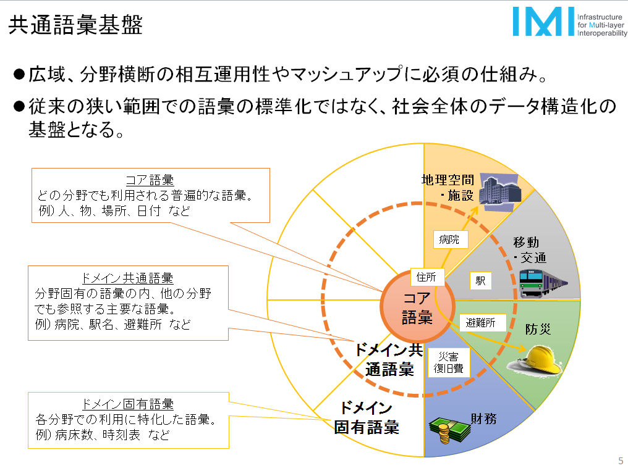
図4-3 共通語彙基盤の概要
出所：VLED第4回データ運用検討分科会 資料7「共通語彙基盤プレゼン資料」P.5
http://www.vled.or.jp/committee/utilization/managementreview/documents.php

イベント情報の語彙及び標準フォーマットの整備にも取り組んでおり、イベント情報のデータモデル記述(DMD)のドラフト（https://imi.go.jp/dmd/0000008/）が公開されている。
イベント情報のデータモデルは、全ての語彙の共通となるコア語彙（住所、施設名など）と、イベント情報独自の語彙（対象者や申込方法等）で構成されている。参考資料6にイベント情報の語彙及びフォーマットを示す。

④-b. Schema.orgにおけるイベント情報
Schema.orgtoとはHTML記述に関する仕様であり、その中で各種データにおいてどのような項目を持つべきか指定している。海外では、Google、Microsoft、Yahoo!等の検索エンジンで効率的な検索がされるよう、Web上でのHTML記述をSchema.org仕様の形式で記述する方法が一般化している。共通語彙基盤の検討においても、国際的に普及しているSchema.orgと整合を取るよう設計している。資料7にSchema.orgにおけるイベント情報のフォーマットを示す。

⑤フォーマット共通化案の検討
イベント情報の共通フォーマット試行版については、官民８つの公開及び活用事例をもとに、共通語彙基盤を参考に、以下の指標で設計することとした。

１）公開事例・活用事例において、項目定義されている頻度が高いもの
２）項目定義化の頻度が低いもののうち、相互運用の観点から重要と思われるもの。
例）緯度・経度情報、URL等
３）項目定義化の頻度が低いもののうち、重要と思われるもの。
例）バリアフリー情報、駐車場情報、画像等
４）共通語彙のデータモデルとして定義されているもの。

共通項目（指標１に該当）は、イベント名称・種別・開催期間（開始日、開催時刻、終了日、終了時刻、備考）・開催場所名称などがあり、項目全体から考えると必ずしも多くなかった。そのため、相互運用や内容上重要と思われる項目をピックアップした後、共通語彙基盤の検討内容に沿うこととした。

検討結果のフォーマット試行版を下記に示す。また、下記に共通語彙基盤との関係や検討事項など補足情報を示す。

表4-11 イベント情報のフォーマット試行版
項目 |  | 内容
提供方法 |  | APIで提供[(更新頻度が月次以上の場合)推奨]  地方公共団体Webページやオープンデータカタログサイトなどで公開[(更新頻度が月次以下の場合)推奨]
更新頻度 |  | 随時[推奨]
オープンデータ |  | ○[推奨]
データ形式 |  | CSV[推奨]  ※行と列を示すに当たり、各行は改行で分けて示し、各行では列（項目）毎に『,』（カンマ）で区切り、値を『"』（ダブルクォーテーション）で囲む。1行目が各データの属性を示すヘッダー行、2行目以降にデータを表すことが多く、データの説明等は別ファイルに示す。下記資料を参照すること。  RFC4180「Common Format and MIME Type for Comma-Separated Values (CSV) Files」https://tools.ietf.org/html/rfc4180
データ項目 | イベント名 | ○イベント名称  ・イベント名称＞タイトル［必須］  （文字列）、自由記述  ・イベント名称＞サブタイトル［推奨（必要に応じて）]  （文字列）、自由記述
 | イベント内容 | ○イベント概要［推奨（必要に応じて）]  （文字列）、自由記述  ○説明［必須］  （文字列）、自由記述  ○WebサイトURL［推奨（必要に応じて）]  （文字列）、URIを指定
 | 種別・カテゴリー | ○分野・カテゴリー［推奨（必要に応じて）]  （文字列）、自由記述、※分野、カテゴリー分けは自由に設定できるようにする。
 | 開催日時 | ○開催日時  ・開催日時＞開始日付 ［必須］  （日付）、ISO8601に準拠（例 2017-02-20）  ・開催日時＞曜日［推奨（必要に応じて）]  （文字列）、自由記述 ※「月火水木金土日」からの選択形式も可  ・開催日時＞開始時間 ［必須］  （時刻）、ISO8601に準拠（例 13:50:40+0900）、※秒は00等として省略しても構わない。  ・開催日時＞終了日付［必須］  （日付）、ISO8601に準拠（例 2017-02-20）  ・開催日時＞曜日［推奨（必要に応じて）]  （文字列）、自由記述 ※「月火水木金土日」からの選択形式も可  ・開催日時＞終了時間［必須］  （時刻）、ISO8601に準拠（例 13:50:40+0900）、※秒は00等として省略しても構わない。  ・開催日時＞開催期間備考［推奨（必要に応じて）]  （文字列）、自由記述
 | 費用 | ○料金・参加費［推奨］  （文字列）、自由記述、※単一の金額記入のみならず、項目毎の金額設定等自由記述できるようにする。  ○備考［推奨（必要に応じて）]  （文字列）、自由記述
 | 主催者 | ○主催者［推奨]  （文字列）、自由記述
 | 開催場所 | ○開催場所  ・開催場所＞名称［必須］  （文字列）、 自由記述  ・開催場所＞URL［推奨］  （文字列）、URI指定  ・開催場所＞メールアドレス[推奨]  （文字列）、****@*****  ・開催場所＞電話番号 ［推奨］  （数値）、ハイフン区切り  ・開催場所＞FAX番号［推奨］  （数値）、ハイフン区切り  ・開催場所＞住所［推奨］  （文字列）、 自由記述  ・開催場所＞緯度［推奨（必要に応じて）]  （数値）、世界測地系に従う、※記入例：35.85728252  ・開催場所＞経度［推奨（必要に応じて）]  （数値）、世界測地系に従う、※記入例：139.6477938
 | アクセス | ○アクセス［推奨］  （文字列）、自由記述
 | 対象者 | ○対象者［推奨］  （文字列）、自由記述  ○バリアフリー情報［推奨］  （文字列）、自由記述
 | 定員 | ○定員［推奨］  （数値）、整数5桁  ○定員単位［推奨（必要に応じて）]  （文字列）、自由記述
 | 申込方法 | ○申込方法［推奨］  （文字列）、自由記述
 | 申込期日 | ○申込期日［推奨］  （日付）、ISO8601に準拠（例 2017-02-20）
 | 問合せ先 | ○問合せ先  ・問合せ先＞名称［推奨］  （文字列）、自由記述  ・問合せ先＞URL［推奨］  （文字列）、URI指定  ・問合せ先＞メールアドレス［推奨］  （文字列）、****@*****  ・問合せ先＞電話番号［推奨］  （数値）、ハイフン区切り  ・問合せ先＞FAX番号［推奨］  （数値）、ハイフン区切り  ・問合せ先＞住所［推奨］  （文字列）、 自由記述  ・問合せ先＞郵便番号［推奨（必要に応じて）]  （数値）、ハイフン区切り  ・問合せ先＞備考［推奨］  （文字列）、自由記述
 | 駐車場 | ○駐車場情報［推奨］  （文字列）、自由記述
 | 備考 | ○備考［推奨］  （文字列）、自由記述、※各項目に当てはまらなかった内容を記述する
 | イベント画像 | ○イベント画像URL［推奨（必要に応じて）]  （文字列）、URI指定
 | その他 | ○イベントID［推奨（必要に応じて）]  （文字列）、自由記述、※イベント情報を特定化のため必要な場合に設定する。
凡例：下記の通り記載する。
○項目名[必須/推奨]
（データ型）、入力ルール、※案検討に関する説明事項

※項目が階層構造になっている場合
○上位項目
・上位項目＞下位項目[必須/推奨]
（データ型）、入力ルール、※案検討に関する説明事項

表4-12 共通化フォーマット試行版に関する補足情報（共通語彙基盤との関係、検討事項など）
項目名  （"/”が入る場合、階層関係を示す） | 共通語彙基盤のラベル | 必須区分  （○を必須とする） | 内容、検討事項等
イベント名称 | イベント名 | ○
イベント名称／サブタイトル | サブタイトル
イベント概要 | 要約 |  | 概要と説明の使い分けについては任意とする
イベント説明 | 説明 | ○
Webサイト | Webサイト |  | イベント紹介WebサイトのURL
分野・カテゴリー | 種別 |  | 分野・カテゴリーの設定は任意とする。種別は違う意味で使われる可能性があるので注意が必要（例：野外イベントと屋内イベント等）。
料金・参加費 | 料金 |  | 詳細の料金設定については備考に記述、または別の料金表テーブルとの連携がよいか。
料金（備考） | 料金備考
開催日時／開始日 | 開始日 | ○
開催日時／曜日 |  |  | 日付から自動判別も可能（※要検討）
開催日時／開始時間 | 開始時間 | ○
開催日時／終了日 | 終了日 | ○
開催日時／終了時間 | 終了時間 | ○
開催日時／備考 | スケジュール説明
開催場所／名称 | 開催場所名称 | ○
開催場所／URL | 開催場所Webサイト
開催場所／メールアドレス | 開催場所メールアドレス
開催場所／電話番号 | 開催場所電話番号
開催場所／FAX番号 | 開催場所FAX番号
開催場所／住所 | 開催場所住所
開催場所／緯度 |  |  | 地図アプリ等との連携で必要と思われる
開催場所／経度 |  |  | （同上）
開催場所／アクセス | アクセス
開催場所／バリアフリー情報 | バリアフリー情報
開催場所／駐車場 | 駐車場備考 |  | 台数制限や料金等、自由記入
対象者 | 対象者 |  | 対象者の詳細はサービスや内容により異なるので、自由記述型にする
定員 | 定員
申込方法 | 申込方法 |  | 電話・FAX・ハガキ・Web・窓口等に分類できるが、様々な組合せパターンも考えられるので自由記述とする
申込期日 | 申込終了日
問合せ先／名称 | 連絡先名称 |  | 問合せ、申込先は同じ項目で定義、異なる場合は備考に記述
問合せ先／申込Webサイト | 連絡先Webサイト |  | （同上）
問合せ先／メールアドレス | 連絡先メールアドレス |  | （同上）
問合せ先／電話番号 | 連絡先電話番号 |  | （同上）
問合せ先／FAX番号 | 連絡先FAX番号 |  | （同上）
問合せ先／郵便番号 | 連絡先郵便番号 |  | （同上）
問合せ先／住所 | 連絡先住所 |  | （同上）
問合せ先／備考 | 連絡先備考
備考 | - |  | イベント情報全般に関する備考
イベント画像 | - |  | 画像のURL等
イベントID | イベントID |  | イベント情報の特定化のため必要と思われる。但し、採番方式は任意。
出所：三菱総合研究所作成

５ オープンデータフォーマット等の共通化方策に関する取りまとめ

５．１ 本調査で検討した3つの先行モデルに関する今後の取組について
本調査で先行モデルとして検討した、道路通行規制情報、地盤情報（ボーリングデータ）、行政情報（食品営業許可情報）は、公開方法、公開の状況、データフォーマット共通化の状況などにおいて、それぞれ異なる特徴や課題をもっており、今後の取組を考えるうえで、有用な結果が得られた。以下に各情報の特徴・課題と、今後必要な取組を示す。
また、同様の特徴や課題を有し、今後の取組を考えるうえで参考となる他の類似データについても例示する。

表5-1 先行モデルにおける今後取り組むべき事項
データ名 | 特徴・課題 | 今後必要な取組 | 類似データ例
道路通行規制情報 | ・リアルタイムに近い更新頻度が求められるデータであり、APIによる提供が適している。  ・まだ公開が進んでおらず、先に取組を進めている「しずみちinfo」等を参考に、他地方公共団体へと拡大していく。 | ・政令指定都市等の大規模地方公共団体と連携して、APIによる道路通行規制情報の公開促進を図る。  ・この際、「しずみちinfo」を参考にして、データフォーマット共通化やAPI提供を図る。  ・並行して、国などとの連携も進める必要がある。  ・APIの作り方や提供するデータについては、活用する企業（カーナビ会社等）の意見を聞きながら進める必要がある。  ・APIについては内閣官房が作成中のAPIガイドも参考とする。 | ・鉄道運行情報  ・イベント情報  ・河川の水位情報  など
地盤情報  (ボーリングデータ) | ・国土交通省・総務省により、共通フォーマットや二次利用の在り方が示されている。  ・全地連などが、地盤情報を公開するポータルサイトを開設・運営している。  ・プライバシーの問題から公開していない地方公共団体がある。公開の意義・メリット等についての啓発・理解促進により、公開を促進する必要がある。  ・納品後の職員の公開作業に係る負担を減らすため、納品時に受託事業者が予め指定したポータルサイト等に直接公開することも考えられる。 | ・地盤情報は事実情報であり、東日本大震災以降、地価などのプライバシーよりも住民の安全などが優先されるという考え方が広がりつつある。地方公共団体や住民の理解を得て、公開する地方公共団体を徐々に増やしていく必要がある。  ・既に全地連のような全国規模のポータルサイトや静岡県のように県域全体で登録可能なサイトもある。基礎自治体単位で公開するのではなく、これらのポータルサイトへの登録を促進することで、企業等においても使い勝手が良くなる。  ・ボーリング調査を発注する際、納品時にいずれかのポータルサイトに登録することを仕様書に記載しておけば、職員の負担を増やすことなく、公開を促進することができる。 | ・道路台帳  など
行政情報(食品営業許可情報) | ・最近、地方公共団体がオープンデータとしての公開を進めている。  ・食品衛生法に基づく申請のため、データ項目は概ね共通しているが、地方公共団体により微妙に異なっている。  ・現段階で、関係者間で調整を図り、できるだけ共通化して、今後の公開拡大に備えるべきである。 | ・食品営業許可情報の共通化を進めている福井県、BODIK（ビッグデータ＆オープンデータ研究会in九州）や、データフォーマット共通化に取り組んでいる埼玉県及び県内市町村等と連携して、フォーマットの共通化や公開の促進を図る。 | ・公共施設情報  ・保育所情報  ・給付金・制度情報  など
出所：三菱総合研究所作成

５．２ 先行モデルの取組継続と他分野への拡大
今回取り上げた３つの先行モデル情報については、今後も必要な取組を継続していく必要がある。また、今回の成果を活用して、他分野のデータについてもフォーマット共通化や公開促進について検討していく必要がある。
以下にその概要を示す。

１）VLEDデータ運用検討分科会での検討継続
VLEDのデータ運用検討分科会での検討を継続し、今年度検討した３つの先行モデル（道路通行規制情報、地盤（ボーリング）情報、食品営業許可情報）のフォーマット共通化や公開促進を進める。また、検討対象データの拡大や、参加地方公共団体及び企業の拡大を図ることも検討する。
データ運用検討分科会の取組は、別途、政府が検討しているオープンデータ・ラウンドテーブル（官民が一つのテーブルについて、オープンデータの促進等について話し合う場を設ける取組）の先行モデルになる。

２）他団体との連携
フォーマット共通化やオープンデータの促進には、他の地方公共団体等の活動と連携して進める必要がある。データ運用検討分科会に参加している福井県では、以前から食品営業許可情報をはじめとする様々なデータについて、県内市町村のデータフォーマット共通化と県のサイトによる公開に取り組んでおり、引き続き連携・協力していく。また、ビッグデータ＆オープンデータ研究会in九州（BODIK）では、九州の地方公共団体などが参加して、食品営業許可情報のフォーマット共通化を検討しており、今後、連携・協力していく。更には、県内市町村と協力してデータカタログサイトの共同運用やデータフォーマット共通化に取り組んでいる埼玉県及び県内市町村や、静岡県内の市町村が参加するしずおかオープンデータ推進協議会など、地方公共団体が広域で連携してオープンデータに取り組む活動が全国にあることから、これらの活動とも連携・協力して、フォーマットの共通化と公開促進に取り組む。

３）政府の関連動向との連携
官民データ活用推進基本法が成立し、政府や地方公共団体のオープンデータやデータ活用が一層推進される。本法関連の動き（政府や地方公共団体における計画策定など）と連携を図り、フォーマット共通化や公開促進に取り組む。
総務省が2017年度から計画しているオープンデータ・テストベッド（オープンデータの活用などを試験的に行ったり、研修プログラムを提供する取組）との連携も図る。
また、経済産業省と独立行政法人情報処理推進機構（IPA）が中心となって進めている共通語彙基盤整備事業や、内閣官房IT総合戦略室が検討中のAPIガイドラインなど、フォーマット共通化やAPI公開促進に有効な取組との連携・活用も進める。

これらの取組以外にも、オープンデータに係る官民の取組が、今後加速することが予想される。柔軟に連携・対応しながら、フォーマット共通化と公開促進に取り組んでいくことが求められる。

６ 検討会の設置・運営
三菱総合研究所が事務局を務める一般社団法人オープン＆ビッグデータ活用・地方創生推進機構（VLED）において、データ運用検討分科会（以下検討会）を設立して、本調査研究に係る議論・検討を実施した。VLEDの概要を下記に示す。

VLEDの概要
公共機関が保有するデータのオープンデータ公開を推進し、国・地方公共団体が公開したデータと組み合わせてビッグデータとして利活用することによって新たなビジネスを創出し、地方創生を推進すると共に、2020年の東京オリンピック・パラリンピックも見据えた経済の活性化を行うための組織として、2014年10月に設立。
理事長は坂村健・東京大学大学院情報学環教授。社員企業9社、自治体会員70団体、賛助会員122団体（いずれも2017年3月9日現在）。

図6-1 VLED組織図（平成28年度）

６．１ 検討の進め方、及び検討会概要
フォーマット共通化に当たり、モデルとして検討する対象として「道路通行規制情報」「地質情報（ボーリング交換用データ等）」「行政情報（食品営業許可情報・イベント情報等）」を取り上げ、それぞれ先行的にオープンデータに取り組む地方公共団体や、データ利用者としての民間事業者等の意見などをもとに、データフォーマット等の共通化の方策や、他の地方公共団体での採用可能性、課題などを検討した。

表5-2 検討対象及び検討方法
検討対象 | 検討方法
道路通行規制情報 | ・静岡市の「しずみちinfo」を先行モデルとして、データフォーマット共通化及びAPI提供の可能性、課題などを検討。  ・検討に当たっては、データ保有者である地方公共団体及び、データ利用者として想定される観光分野や地図関係事業者などの意向を聞きつつ検討。
地盤情報 | ・一般社団法人全国地質調査業協会連合会が、これまで総務省の実証事業などで取り組んできた公開方法をモデルとして、フォーマット共通化の可能性、課題などを検討。
行政情報 | ・福井県や静岡市などが既にオープンデータとして公開を始めている食品衛生関係営業許可情報をはじめ、地方公共団体の給付金等の情報、広報紙掲載のイベント情報などを対象に、フォーマット共通化の可能性と課題を検討。
出所：三菱総合研究所作成

検討に当たっては、前述のように、VLEDの利活用・普及委員会の下に「データ運用検討分科会」を設けて検討した。下記に検討会のメンバーを示す。

表5-3 データ運用検討分科会メンバー
区分 | メンバー
有識者 | 国立情報学研究所 准教授 大向一輝氏（主査）  国際大学GLOCOM 准教授・主任研究員 庄司昌彦氏
地方公共団体 | VLED自治体会員など
事業者等 | データ活用事業者（観光関係、地域情報関係など）  一般社団法人全国地質調査業協会連合会（地盤情報）  VLED社員企業など
府省庁 | 総務省
事務局 | 三菱総合研究所

検討会は、2017年4月から2017年3月までの間に4回開催した。また、道路通行規制情報のAPI提供に関して、VLEDの技術委員会にて議論を行い、助言を得た。

表5-4 データ運用検討分科会スケジュール

６．２ 検討会の運営
検討会の実施に当たっては、内容面での事前調整や調整作業のほか、検討会運営を効果的なものとするため、下記作業を実施した。

1. 日程調整、会場確保
2. 各回の検討内容の事前調整
3. 検討資料の準備
4. 議事運営、議事録作成
5. 有識者への謝金及び交通費（実費相当額）の支払い
地方公共団体からの出席者に交通費（実費相当額）の支払い

（３）対象データ毎の検討会実施状況
下記に「道路通行規制情報」「地質情報」「行政情報」に係る検討会の実施状況を示す。

①道路通行規制情報
検討会を3回（データ運用検討分科会2回、技術委員会1回）を開催した。下記にアジェンダを示す。また、第1回データ運用検討分科会と合わせて、「しずみちinfo」のAPIを対象としたAPI勉強会を実施した。

１）第1回データ運用検討分科会
開催日時：10月14日（金） 14:30-15:30
開催場所：味覚糖UHA館TKP溜池山王カンファレンスセンター
参加者（敬称略）：
有識者（主査）：大向一輝（国立情報学研究所 准教授）
有識者：庄司昌彦（国際大学GLOCOM 准教授・主任研究員）
社 員：日本マイクロソフト、三菱総合研究所（事務局）
オブザーバー：総務省
自治体会員：福井県、大阪市、福岡市、広島市、静岡市
賛助会員：ヤフー、リクルートコミュニケーションズ、トヨタIT開発センター、ゼンリンデータコム、アスコエパートナーズ、パスコ
議題：
１．総務省挨拶
２．出席者のご紹介
３．分科会運営方針について
４．調査の目的と進め方について
５．フォーマット共通化の状況について
６．しずみちinfo.について
７．ディスカッション
資料：
資料1．総務省の取組例
資料2．参加者リスト
資料3．分科会運営方針（案）
資料4．調査の目的と進め方
資料5．フォーマット共通化の状況（参考資料）
資料6．千葉市における取組状況（参考）
資料7．静岡市道路通行規制情報「しずみちinfo」 APIによるオープンデータ提供の取組み議題
下記のVLED Webサイトで公開している。http://www.vled.or.jp/committee/utilization/managementreview/documents.php

※API勉強会
開催日時： 10月14日（金） 16:00-18:00
開催場所：味覚糖UHA館TKP溜池山王カンファレンスセンター
参加者（敬称略）：
総務省、静岡市、パスコ、ゼンリンデータコム、トヨタIT開発センター、三菱総合研究所、
アイシン・エイ・ダブリュ、朝日航洋、ESRI ジャパン、インテック、ヴァル研究所（駅スパート）、
ウェブインパクト、HERE Japan、キャノンマーケティングジャパン、昭文社（マップル）、
スタイルズ、スマートバリュー、ソフトバンク・テクノロジー、千葉県統計課、京システムズ
東京大学 生産技術研究所、トヨタ自動車、ナビタイムジャパン、日本ユニシス、
パイオニア、ファルコン、フューチャーイン、三井共同建設コンサルタント、両備システムズ、
豆蔵、伊藤忠テクノソリューションズ、国際社会経済研究所、ヨコハマ経済新聞
議題：
１．開会挨拶
２．勉強会の趣旨・目的
３・しずみちinfo.の狙い
４．しずみちinfo.の活用事例紹介（トヨタIT開発センター、ゼンリンデータコム）
５．しずみちinfo.APIの説明（パスコ）
資料：
資料:開催のご案内（MRI提供）
資料1:静岡市資料
資料2:ゼンリンデータコム資料
資料3:パスコ資料
下記のVLED Webサイトで公開している。
http://www.vled.or.jp/committee/utilization/managementreview/documents.php

２）第２回技術委員会
開催日時：1月12日（木）10:00-12:00
開催場所：東京大学ダイワユビキタス研究館 2階実験室
参加者（敬称略）：
主 査：越塚登（東京大学大学院情報学環 教授）
副主査：武田英明（国立情報学研究所 教授）
委 員：平本健二（経済産業省 CIO補佐官）、深見嘉明（立教大学ビジネスデザイン研究科 特任准教授）
社 員：日本IBM、日本電気、日本電信電話、日立製作所、富士通、三菱総合研究所（事務局）
オブザーバー：総務省、内閣官房IT総合戦略室、国土地理院
自治体会員:静岡市（遠隔参加）
事務局： YRPユビキタス・ネットワーキング研究所、三菱総合研究所
議題：
１．今年度の技術委員会の活動方針
２．昨年度作成したドキュメントの精査状況報告
３．政府や地方公共団体によるAPI提供に関する検討（しずみち.infoを例として）
４．意見交換
資料：
資料２－１ 第１回技術委員会議事録
資料２－２ 今年度技術委員会活動案
資料２－３ 昨年度作成したドキュメントの精査状況
資料２－４ 政府や地方公共団体によるAPI提供に関する検討事項
参考資料２－１ 座席表
参考資料２－２ 委員名簿
参考資料２－３ APIで提供するオープンデータ 【道路情報】
（しずみちinfo. API 勉強会資料）
参考資料２－４ Web APIに関するアンケート
下記のVLED Webサイトで公開している。
http://www.vled.or.jp/committee/technical/documents.php

３）第３回データ運用検討分科会
開催日時：1月20日（金） 13:30-15:30
開催場所：三菱総合研究所 大会議室B
参加者（敬称略）：
有識者（主査）：大向一輝（国立情報学研究所 准教授）
有識者：庄司昌彦（国際大学GLOCOM 准教授・主任研究員）
社 員：日本マイクロソフト、日立製作所
オブザーバー：総務省
自治体会員：福井県、新潟県、広島市、静岡市、会津若松市
賛助会員：ヤフー、トヨタIT開発センター、パスコ、伊藤忠テクノソリューションズ、インクリメント・P、国際航業
事務局：YRPユビキタス・ネットワーキング研究所、三菱総合研究所
議題：
１．参加メンバーのご紹介
２．総務省挨拶及び関連動向の紹介
３．第1回・第2回分科会の振り返り
４．技術委員会での検討について
５．除雪車情報の公開及び活用の状況
６．自治体における道路通行規制情報の公開例
７．第3回分科会の論点
８．ディスカッション
９．事務局からの連絡（次回以降の開催日程など）

資料：
資料１．参加者リスト
資料２．オープンデータに関する政府／総務省の動向について
資料３．第1回・第2回分科会の振り返り
資料４．技術委員会での検討
資料５．除雪車情報の公開及び活用の状況
資料６．自治体における道路通行規制情報の公開例
資料７．第3回分科会の論点
参考資料1．第1回データ運用検討分科会議事録（未定稿）
参考資料2．第2回データ運用検討分科会議事録
参考資料３．VLED自治体会員アンケート調査結果（非公開）
参考資料４．政府や地方公共団体によるAPI提供に関する検討事項（VLED第2回技術委員会 資料2-4より抜粋）
下記のVLED Webサイトで公開している。
http://www.vled.or.jp/committee/utilization/managementreview/documents.php

②地盤情報
検討会を１回開催した。下記にアジェンダを示す。

１）第２回データ運用検討分科会
開催日時：12月6日（火） 13:30-15:30
開催場所：三菱総合研究所 大会議室
参加者（敬称略）：
有識者（主査）：大向一輝（国立情報学研究所 准教授）
有識者：庄司昌彦（国際大学GLOCOM 准教授・主任研究員）
社 員：日本マイクロソフト、三菱総合研究所（事務局）
オブザーバー：総務省
自治体会員：福井県、新潟県、静岡県、福岡市、広島市、静岡市
賛助会員：一般社団法人全国地質調査業協会連合会、ヤフー、リクルートコミュニケーションズ、トヨタIT開発センター、伊藤忠テクノソリューションズ、リブセンス
議題：
１．総務省挨拶
２．出席者のご紹介
３．地盤情報の公開状況及び活用の方向性について（事務局）
４．地盤情報のオープンデータ化の状況について（全地連）
５．VLED自治体会員の公開状況について（事務局）
６．ディスカッション
７．事務局からの連絡（次回以降の開催日程など）
資料：
資料１．参加者リスト
資料２．オープンデータ利活用に係る総務省の取組み
資料３．地盤情報の公開状況及び活用の方向性について（事務局）
資料４．地盤情報のオープンデータ化の状況について（全地連）
資料５．VLED自治体会員アンケート調査結果
下記のVLED Webサイトで公開している。
http://www.vled.or.jp/committee/utilization/managementreview/documents.php

③食品営業許可情報
食品営業許可情報及びイベント情報について、検討会を１回開催した。下記にアジェンダを示す。

１）第４回データ運用検討分科会
開催日時：2月13日（月） 13:30-15:30
開催場所：味覚糖UHA館TKP溜池山王カンファレンスセンター カンファレンスルーム4A
参加者（敬称略）：
有識者（主査）：大向一輝（国立情報学研究所 准教授）
社 員：日本マイクロソフト、日立製作所、日本電気、電通
オブザーバー：総務省、経済産業省
自治体会員：福岡市、広島市、福井県、新潟県、静岡市
賛助会員：ヤフー、アスコエパートナーズ、トヨタIT開発センター、パスコ、伊藤忠テクノソリューションズ、国際航業
ゲスト：東京都、ジョルテ、オープンコーポレイツジャパン、
事務局：YRPユビキタス・ネットワーキング研究所、三菱総合研究所
議題：
１．総務省挨拶
２．参加メンバーのご紹介
３．第3回分科会までの振り返り（事務局）
４．食品営業許可情報・イベント情報に関する静岡市の取組み
５．自治体における食品営業許可情報の公開例
６．イベント情報について
① マイ広報誌の紹介（オープンコーポレイツジャパン）
② イベントカレンダー「ジョルテ」の紹介
③ 共通語彙基盤の紹介（IPA）
７．ディスカッション
８．事務局からの連絡
資料：
資料１．参加者リスト
資料２．第３回分科会までの振り返り
資料３．静岡市プレゼン資料
資料４．自治体における食品営業許可情報の公開例
資料５．オープンコーポレイツジャパンプレゼン資料
資料６．ジョルテプレゼン資料
資料７．共通語彙基盤プレゼン資料
資料８．第４回分科会の論点
参考資料1．第１回データ運用検討分科会議事録（未定稿）
参考資料2．第2回データ運用検討分科会議事録
参考資料３．第3回データ運用検討分科会議事録
参考資料４．VLED自治体会員アンケート調査結果（非公開）
下記のVLED Webサイトで公開している。
http://www.vled.or.jp/committee/utilization/managementreview/documents.php

